Э к о н о м и ч е с к и й ф а к у л ь т е т

Кафедра экономики и организации производства

Дуркина Александра Александровна

ВЫПУСКНАЯ КВАЛИФИКАЦИОННАЯ РАБОТА

Управление доходами как элемент финансовой политики ЗАО «Транс-Строй»
г. Усинск Республики Коми

Руководитель:
К.э.н., доцент Ларинина Т.И.

Выпускная квалификационная работа рассмотрена на заседании кафедры

“_____”_______________2017 г. и рекомендована для защиты в ГЭК

Зав. кафедрой
К.э.н., доцент _______________________ Шиврина Т.Б.

Содержание

Введение 4
1 Теоретические основы управления доходами коммерческой организации как элемент финансовой политики 6
1.1 Содержание, состав и структура доходов коммерческой организации 6
1.2 Методические подходы к управлению доходами организации 15
2 Анализ управления доходами ЗАО «Транс-Строй» 24
2.1 Краткая организационно-экономическая характеристика деятельности ЗАО «Транс-Строй» 24
2.2 Анализ доходности организации 40
3 Совершенствование управления доходами ЗАО «Транс-Строй» 51
3.1 Мероприятия по совершенствованию управления доходами организации 51
3.2 Планирование доходов ЗАО «Транс-Строй» 55
Выводы и предложения 61
Список использованный литературы 65
Приложения 69

Введение

В процессе любой деятельности всегда происходит формирование его доходов. Именно этот аспект деятельности наиболее важен для руководителей (собственников) предприятия. Доходы предприятия непосредственно являются важнейшей составляющей и считаются активно влияющими на итоговые финансовые результаты определенных предприятий. Для того чтобы предприятие имело конкурентоспособные товары или услуги, повышало эффективность производства, эффективно управляло производством, корректно распределяло неиспользованные ресурсы, требуется непрерывный приток дохода в форме денежных средств и иного имущества. Актуальность темы данной работы состоит в том, что анализ и управление доходами предприятия определяется тем обстоятельством, что доходы являются одним из основных факторов, определяющих конечный финансовый результат деятельности.
В ходе исследования была поставлена цель провести анализ управления доходами и рассмотреть мероприятия по совершенствования управления доходами как элемента финансовой политики.
Данная цель включает в себя решение следующих задач:
- изучить теоретические основы управления доходами на предприятии;
- рассмотреть организационно-экономическую характеристику ЗАО «Транс-Строй»;
- провести анализ доходности ЗАО «Транс-Строй»;
- рассмотреть мероприятия по совершенствованию управления доходами ЗАО «Транс-Строй»;
- на основе изученного материала составить выводы и предложения.
Объектом исследования выпускной квалификационной работы является Закрытое акционерное общество «Транс-Строй».
Предметом исследования являются доходы предприятия.
Исследование проводилось за период с 2014 по 2016 годы.
В процессе подготовки выпускной квалификационной работы будут использованы общенаучные методы исследования (абстрактно-логический, дедукции, индукции, анализ), специфические методы исследования, такие как экономико-статистические (сравнение, сводка, группировка, абсолютные и относительные величины, средние величины и показатели вариации, ряды динамики), экономико-математические (цепные подстановки, факторные анализ).
В качестве теоретической, методологической, методической и информационной основы исследования выступили работы российских и зарубежных ученых, связанные с изучением теории и практики по теме исследования, законодательные и нормативные акты, данный бухгалтерской и статистической отчетности организации, данные органов статистики.

1 Теоретические основы управления доходами коммерческой организации как элемент финансовой политики

1.1 Содержание, состав и структура доходов коммерческой организации

Важнейшей составляющей коммерческой организации являются ее доходы. Чтобы коммерческая организация имела конкурентоспособные товары или услуги, повышала эффективность производства, эффективно управляла производством, корректно распределяла неиспользованные ресурсы, требуется непрерывный приток дохода в форме денежных средств и иного имущества. Если организация не получает своевременно доход, то в дальнейшем она становится банкротом.
Определение сущности понятия «доходы» в отечественной экономической литературе было широко представлено только в начале ХХ века. Под доходом в то время понимали результат хозяйственной деятельности собственника, увеличивающий сумму принадлежащих ему ценностей. Также можно отметить точки зрения других авторов, которые определили содержание категории «доходы» в отечественной и зарубежной экономической литературе. Например, Блатов Н.А., Кине Ж., Мюллендорф Р., Карренбауэр М., Попова Л.В., Цветаев П. отметили, что доход тождественен понятию выручки. Керимов В.Э., Красова О.С., Рыбакова О.В. отметили доход как основной показатель, с помощью которого определяется результат деятельности, получаемый как разница между стоимостью реализованной продукции и услуг и произведенными затратами. Врублевский Н.Д., Ивашкевич В.Б., Ковалев В.В., Кутер М.И., Медведев М.Ю., Новодворский В.Д., Палий В.Ф., Пятов М.Л. и Соколов Я.В. определили доход как увеличение экономических выгод в результате поступления активов (денежных средств, иного имущества и (или) погашения обязательств в ходе обычной деятельности, приводящее к увеличению капитала собственника этого предприятия, за исключением их вкладов [12].
Доходы являются финансовой основой, которая должна обеспечивать самофинансирование и самоокупаемость организаций, выполнение ими своих обязательств перед государством, поставщиками и партнерами. Экономическое назначение доходов – это возмещение текущих затрат и расходов на реализацию; расчеты с бюджетами различных уровней; образование прибыли и формирование различных фондов денежных средств.
Также содержание доходов официально раскрыто в приказе Минфина России «Об утверждении Положения по бухгалтерскому учету «Доходы организации» ПБУ 9/99» [28].
Доходами организации признается увеличение экономических выгод в результате поступления активов (денежных средств, иного имущества) или погашения обязательств, приводящее к увеличению капитала этой организации, за исключением вкладов участников (собственников имущества).
Доходами организации поступления от других юридических и физических лиц не признаются:
- сумма налога на добавленную стоимость, акцизов, налога с продаж, экспортных пошлин и иных аналогичных обязательных платежей;
- по договорам комиссии, агентским и иным аналогичным договорам в пользу комитента, принципала;
- в порядке предварительной оплаты продукции, товаров, работ, услуг;
- авансов в счет оплаты продукции, товаров, работ, услуг;
- задатка;
- в залог, если договором предусмотрена передача заложенного имущества залогодержателю;
- в погашение кредита, займа, предоставленного заемщику.
Доходы организации в зависимости от их характера, условия получения и направлений деятельности организации подразделяются на:
- доходы от обычных видов деятельности;
- прочие доходы.
Доходами от обычных видов деятельности является выручка от продажи продукции и товаров, поступления, связанные с выполнением работ, оказанием услуг. Выручкой в организациях считаются поступления, в которых предметом деятельности является:
- предоставление за плату во временное пользование (временное владение и пользование) своих активов по договору аренды (арендная плата);
- предоставление за плату прав, возникающих из патентов на изобретения, промышленные образцы и других видов интеллектуальной собственности (лицензионные платежи (включая роялти) за пользование объектами интеллектуальной собственности);
- участие в уставных капиталах других организаций [5].
Прочими доходами являются:
- поступления, связанные с предоставлением за плату во временное пользование (временное владение и пользование) активов организации;
- поступления, связанные с предоставлением за плату прав, возникающих из патентов на изобретения, промышленные образцы и других видов интеллектуальной собственности;
- поступления, связанные с участием в уставных капиталах других организаций (включая проценты и иные доходы по ценным бумагам);
- прибыль, полученная организацией в результате совместной деятельности (по договору простого товарищества);
- поступления от продажи основных средств и иных активов, отличных от денежных средств (кроме иностранной валюты), продукции, товаров;
- проценты, полученные за предоставление в пользование денежных средств организации, а также проценты за использование банком денежных средств, находящихся на счете организации в этом банке;
- штрафы, пени, неустойки за нарушение условий договоров;
- активы, полученные безвозмездно, в том числе по договору дарения;
- поступления в возмещение причиненных организации убытков;
- прибыль прошлых лет, выявленная в отчетном году;
- суммы кредиторской и депонентской задолженности, по которым истек срок исковой давности;
- курсовые разницы;
- сумма дооценки активов;
- прочие доходы.
Прочими доходами также являются поступления, возникающие как последствия чрезвычайных обстоятельств хозяйственной деятельности (стихийного бедствия, пожара, аварии, национализации и т.п.): стоимость материальных ценностей, остающихся от списания непригодных к восстановлению и дальнейшему использованию активов [5].
В современных условиях хозяйствования основополагающей целью деятельности любой организации является получение наибольшей прибыли, напрямую зависящей от величины получаемых доходов. Именно доходы являются основным источником развития материально-технической базы коммерческих организаций и фактором стабильности существования. Получение доходов – объективная необходимость рыночных отношений. Поэтому возникает потребность в развитии таких концепций, с помощью которых возможно оценить действующие методики, чтобы на их основе разработать новые направления по определению сущности, состава доходов коммерческой организации.
Для управления доходами организации отсутствуют концептуальные подходы к определению учетной группировки доходов, что обуславливает необходимость всестороннего изучения экономической категории.
В экономической теории имеется несколько классификаций доходов в зависимости от преследуемых целей управления ими: по отраслям деятельности, видам деятельности, источникам формирования, характеру налогообложения, влиянию инфляционного процесса, периоду формирования. Такое деление доходов применяется при проведении анализа и планирования доходов, аналитическом учете.
В зависимости от характера, условий осуществления и направления деятельности доходы коммерческой организации подразделяются на:
- доходы по текущей деятельности;
- доходы по инвестиционной деятельности;
- доходы по финансовой деятельности.
Текущая деятельность – это основная, приносящая доход деятельность организации и прочая деятельность, не относящаяся к финансовой деятельности. Получение доходов по текущей деятельности предполагает совершение факта реализации продукции, товаров, работ, услуг, а также прочие доходы по текущей деятельности.
К доходам по текущей деятельности относятся доходы по текущей деятельности организаций. К таким доходам относят:
- штрафы, пени, неустойки за нарушение условий договоров, полученные или признанные к получению;
- доходы, связанные с реализацией и прочим выбытием сырья, материалов и других запасов, за исключением готовой продукции и товаров;
- доходы по операциям с иностранной валютой;
- доходы по операциям с тарой;
- суммы излишков запасов, денежных средств, выявленных в результате инвентаризации;
- суммы недостач и потерь от порчи ценностей;
- стоимость запасов, денежных средств, выполненных работ, оказанных услуг, полученных безвозмездно;
- доходы от уступки права требования;
- суммы создаваемых резервов по сомнительным долгам и восстанавливаемые суммы этих резервов;
- суммы создаваемых резервов по сомнительным долгам и восстанавливаемые суммы этих резервов;
- доходы, связанные с чрезвычайными ситуациями;
- прочие доходы по текущей деятельности [20].
Инвестиционная деятельность – деятельность организации по приобретению и созданию, реализации и прочему выбытию основных средств, нематериальных активов, доходных вложений в материальные активы, вложений в долгосрочные активы, оборудования к установке, строительных материалов у заказчика, застройщика, осуществлению (предоставлению) и реализации (погашению) финансовых вложений, если указанная деятельность не относится к текущей деятельности согласно учетной политике организации.
В состав доходов по инвестиционной деятельности включаются:
- доходы, связанные с реализацией и прочим выбытием инвестиционных активов, реализацией (погашением) финансовых вложений;
- суммы излишков инвестиционных активов, выявленных в результате инвентаризации;
- суммы недостач и потерь от порчи инвестиционных активов;
- доходы, связанные с участием в уставных фонтах других организаций;
- доходы по договорным о совместной деятельности;
- доходы по финансовым вложениям в долговые ценные бумаги других организаций;
- восстанавливаемые суммы создаваемых резервов под обесценение краткосрочных финансовых вложений;
- суммы изменения стоимости инвестиционных активов в результате переоценки, обесценения, признаваемые доходами в соответствии с законодательством;
- доходы, связанные с государственной поддержкой, направленной на приобретение инвестиционных активов;
- стоимость инвестиционных активов, полученных безвозмездно;
- доходы, связанные с предоставлением во временное пользование (временное владение и пользование) инвестиционной недвижимости;
- проценты, причитающиеся к получению;
- доходы прошлых лет по инвестиционной деятельности, выявленные в отчетном периоде;
- прочие доходы по инвестиционной деятельности [20].
Финансовая деятельность – деятельность организации, приводящая к изменениям величины и состава внесенного собственного капитала, обязательств по кредитам, займам и иных аналогичных обязательств, если указанная деятельность не относится к текущей деятельности согласно учетной политике организации.
В состав доходов по финансовой деятельности включаются:
- проценты, подлежащие к уплате за пользование организацией кредитами, займами (за исключением процентов по кредитам и займам, займам, которые относятся на стоимость инвестиционных активов в соответствии с законодательством);
- разницы между фактическими затратами на выкуп акций и их номинальной стоимостью (при аннулировании выкупных акций) или стоимостью, по которой указанные акции реализованы третьим лицам (при последующей реализации выкупных акций);
- доходы, связанные с выпуском, размещением, обращением и погашением долговых ценных бумаг собственного выпуска;
- курсовые разницы, возникающие от пересчета активов и обязательств, выраженных в иностранной валюте, за исключением случаев, установленных законодательством;
- разницы, возникающие при погашении обязательства в валюте, отличной от валюты обязательства, за исключением случаев, установленных законодательством;
- доходы прошлых лет по финансовой деятельности, выявленные в отчетном периоде;
- прочие доходы по финансовой деятельности [20].
Любая коммерческая организация строит свою деятельность исходя из перспективы устойчивого генерирования прибыли в среднем. Поскольку в мире бизнеса и конкурентной борьбы никто не застрахован от собственных ошибок и появления более умелых и удачливых (к сожалению) конкурентов, нельзя заранее предсказать с определенностью, какова будет прибыль в будущем, хватит ли доходов предприятию для расчетов со своими контрагентами, будут ли удовлетворены собственники уровнем рентабельности и др. Именно поэтому степень эффективности текущего управления финансами определяется не только и не столько значимостью полученных доходов (убытков) в отдельные годы, сколько устойчивостью генерирования прибыли в среднем. Если предприятие постоянно имеет прибыль (возможно, и не супербольшую, но устраивающую в среднем инвесторов), обремененную, естественно, приемлемым уровнем риска, становится возможным принятие стратегических финансовых решений прогнозного характера, в особенности в отношении привлечения дополнительных источников финансирования. Иными словами, не только текущее финансовое состояние, но и решения стратегического характера в значительной степени зависят от эффективности постоянной рутинной деятельности, суть которой является генерирование прибыли. Устойчивая текущая прибыль служит индикатором правильности выбранного курса, стратегическая цель которого - повышение уровня благосостояния собственников предприятия [11].
Прибыль – важнейшая категория рыночных отношений, основные ее три функции это:
- экономического показателя, характеризующего финансовые результаты хозяйственной деятельности предприятия;
- стимулирующей функции, проявляющейся в процессе ее распределения и использования;
- одного из основных источников формирования финансовых ресурсов предприятия.
Прибыль – основной источник финансирования прироста оборотных средств, обновления и расширения производства, социального развития предприятия, а также важнейший источник формирования доходной части бюджетов разных уровней.
В рыночной экономике основной целью предпринимательской деятельности является получение прибыли, увеличение материальной заинтересованности участников бизнеса в результатах финансово-хозяйственной деятельности. Максимизация прибыли в этой связи является первостепенной задачей финансовых менеджеров. На величину прибыли в производственной деятельности оказывают влияние факторы субъективного характера и объективные, не зависящие от деятельности хозяйствующего субъекта [19].
Субъективные факторы: организационно-технический уровень управления предпринимательской деятельностью, конкурентоспособность выпускаемой продукции, уровень производительности труда, затраты на производство и реализацию продукции, уровень цен на готовую продукцию.
Объективные факторы: уровень цен на потребляемые материальные и энергетические ресурсы, нормы амортизационных отчислений, конъюнктура рынка.

1.2 Методические подходы к управлению доходами организации

В процессе своего функционирования предприятию необходимо получать доходы, так как они обеспечивают возмещение затрат деятельности, а также представляют собой базу получения прибыли, как главной цели деятельности коммерческого предприятия.
Доходы предприятия – получение экономических выгод, как в денежной, так и в имущественной форме, которые приводят к увеличению активов или уменьшению обязательств предприятия, за исключением вкладов собственников за определенный период.
Основной задачей организации в отношении доходов является их увеличение, так как при прочих равных условиях оно обеспечивает прирост прибыли. В случае, когда растут затраты, увеличение доходов является просто необходимым, чтобы получить запланированный финансовый результат деятельности.
Выявление резервов роста доходов на предприятии, а также проблем неэффективного управления доходами осуществляется с помощью их анализа, в ходе которого можно получить ответы на вопросы, представленные на рисунке 1 [16].
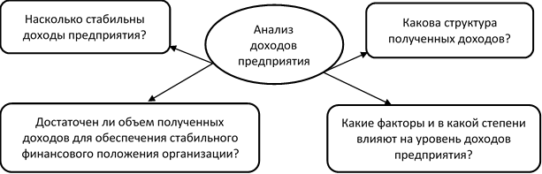
Рисунок 1 – Критерии анализа доходов предприятия

Также в процессе анализа доходов должны быть решены следующие задачи анализа доходов предприятия:
- Оценка и анализ обычной и прочей деятельности организации;
- Анализ динамики и состава доходов от обычной и прочей деятельности предприятия;
- Выявление изменений каждого показателя за отчетный период по сравнению с базисным (предыдущим);
- Оценка влияния доходов предприятия на деловую активность и результативность деятельности.
Информационной базой анализа доходов хозяйствующего субъекта выступает бухгалтерский учет и финансовая отчетность, в частности следующие формы: Отчет о финансовых результатах, используется в качестве основного источника информации о формировании доходов. В нем отражаются статьи, которые формируют финансовый результат от всех видов деятельности. Для анализа используются такие данные как выручка от продажи товаров без НДС, акцизов и других обязательных платежей, себестоимость товаров, валовая прибыль, прочие доходы и расходы и другие показатели. Отчет о движении денежных средств, используются такие показатели отчета как поступления денежных средств по трем видам деятельности: операционной, финансовой и инвестиционной.
Также для анализа доходов используют годовой отчет предприятия, с помощью которого можно проанализировать доходы по отдельным видам продукции, по регионам функционирования предприятия и т.д.
Обобщенную методику анализа доходов предприятия можно представить в виде этапов анализа доходов организации [16].
1) Анализ динамики объемов выручки от реализации. Изучение взаимосвязи динамики выручки от реализации и валовой прибыли.
2) Анализ формирования доходов по видам деятельности.
3) Горизонтальный и вертикальный анализ поступления денежных средств в разрезе видов деятельности: операционной, инвестиционной и финансовой.
4) Анализ выручки от реализации по видам продукции.
5) Анализ выручки по дивизионам предприятия (если таковые имеются).
6) Анализ выручки от реализации по регионам функционирования предприятия.
7) Факторный анализ изменения выручки от реализации (под влиянием изменения объемов и средней цены реализации).
8) Оценка достаточности объемов доходов.
На первом этапе рассматривают динамику выручки от реализации, так как именно она составляет наибольшую часть всех доходов предприятия. Если выручка увеличивается, то это является положительной тенденцией для предприятия и свидетельствует о расширении или улучшении эффективности его функционирования. Бывают ситуации, когда выручка от реализации увеличивается, но эффективность деятельности не повышается. Это происходит, если расходы на производство продукции увеличиваются быстрее выручки. В этом случае нужно оценить соотношение роста выручки от реализации и роста себестоимости, что будет влиять на валовую прибыль предприятия.
Валовая прибыль влияет на финансовое положение хозяйствующего субъекта, поскольку основа конечного финансового результата. Поэтому следует осуществлять анализ динамики валовой прибыли, устанавливать причины ее роста или снижения (в том числе вызванные увеличением или снижением выручки от реализации) [16].
Второй этап предполагает анализ доходов по видам деятельности. Рассматривают динамику и соотношение всех видов доходов, поступающих на предприятие. Выделяют такие виды доходов: выручка от реализации продукции, выполнения работ, оказания услуг (без НДС); доходы от участия в других организациях; проценты к получению; прочие доходы.
Во время соотношения видов доходов наиболее благоприятным для предприятия является то, что наибольший удельный вес занимает выручка, так как это доход от той деятельности, ради которой организация была создана. Удельный вес других видов доходов невысокий и зависит от стратегии деятельности организации, от его целей, инвестиционной активности, наличия свободных денежных средств и так далее.
На третьем этапе происходит анализ отчета о движении денежных средств, а именно доходов от операционной, инвестиционной и финансовой деятельности. Определяется соотношение этих видов доходов, а также их динамика за несколько лет. Для того, чтобы организация могла сохранять свою финансовую устойчивость необходимо, чтобы поступления от операционной деятельности были наиболее высокими. Также для организации положительной является динамика роста поступлений от инвестиционной деятельности. Анализируя поступления от финансовой деятельности следует помнить, что их наличие свидетельствует о привлечении кредитных ресурсов для финансирования деятельности. С одной стороны, это положительный факт, так как заемные средства являются наиболее дешевым источником финансирования. С другой стороны, поступления от финансовой деятельности должны быть меньше, чем поступления от операционной и инвестиционной деятельности, так как обратная ситуация приводит к снижению финансовой устойчивости и платежеспособности организации [16].
Также следует оценить достаточность поступлений от операционной, инвестиционной и финансовой деятельности. Для этого используют сальдо по этим видам функционирования организации. В большинстве случает желательными являются положительные сальдо. Но если у организации имеются заемные средства в больших объемах, то желательно, чтобы сальдо по финансовой деятельности было отрицательным.
На четвертом этапе проводят анализ выручки от реализации по видам продукции, производимой организацией. В результате этого анализа можно выявить продукцию, которая приносит максимальный и минимальный объем доходов для предприятия. Также определяются виды продукции, доходы по которым снижаются, что может являться следствием уменьшения спроса на такую продукцию или других причин. Выявление указанных проблем в организации необходимо, так как позволяет своевременно принимать управленческие решения, чтобы снижение доходов отдельного вида продукции не повлияло на снижение совокупных доходов и результативности деятельности организации в целом [16].
На пятом этапе необходимо оценить доходы по каждому дивизиону, если организация имеет в своей структуре отдельные дивизионы. Так как доходы отдельного дивизиона оказывают влияние на совокупные доходы организации в целом и как следствие на его результативность.
На шестом этапе необходимо анализировать доходы, полученные от отдельных регионов функционирования организации. Так как некоторые хозяйствующие субъекты реализуют свою продукцию в нескольких регионах. Эта информация полезна с точки зрения рационализации регионального распределения продукции.
Важным этапом анализа доходов организации является проведение факторного анализа изменения выручки от реализации. Можно применять различные методы факторного анализа: метод цепных подстановок, метод исчисления абсолютных разниц, метод исчисления относительных разниц, индексный метод и интегральный метод. Наиболее универсальным является метод цепных подстановок. Расчет влияния отдельных факторов на результативный показатель по данному методу осуществляется путем постепенной замены плановой (базисной) величины каждого фактора в объеме результативного показателя на фактическую в отчетном периоде. Таким образом, вычисляют ряд условных значений результативного показателя, которые учитывают изменение, сначала одного, затем двух и так далее факторов, при условии, что другие не изменяются. Затем происходит сравнение величины результативного показателя до и после изменения того или другого фактора и определяется воздействие последнего на увеличение результативного показателя.
Факторный анализ позволяет оценить влияние факторов на уровень выручки от реализации и принять соответствующие управленческие решения, направленные на корректировку негативного влияния.
Заключительный этап предполагает оценку достаточности уровня доходов, путем расчета показателей деловой активности и эффективности деятельности, в которых участвует выручка от реализации продукции. Если деловая активность предприятия соответствует нормативным значениям, это свидетельствует о достаточности выручки от реализации для сформированных активов и пассивов [16].
Эффективность деятельности организации определяется с помощью показателей рентабельности. Рассчитывают валовую, операционную и чистую рентабельность.
Если показатели эффективности соответствуют нормативным значениям, то в организации существует оптимальное соотношение доходов и расходов и его деятельность является эффективной.
После проведения анализа доходов по указанной методике обобщаются и конкретизируются выявленные проблемы и руководству необходимо искать пути их решения.
Основная цель анализа доходов организации сводится к тому, чтобы выявить проблемы недополучения и резервы увеличения доходов предприятия.
Для подсчета величины резервов в экономическом анализе используется ряд способов:
- способ прямого счета применяется для подсчета резервов в тех случаях, когда известна величина дополнительного привлечения или величина безусловных потерь ресурсов;
- способ сравнения применяется в тех случаях, когда потери ресурсов или возможная их экономия определяются в сравнении с плановыми нормами или с их затратами на единицу продукции на передовых предприятиях;
- способы детерминированного факторного анализа: цепной подстановки, абсолютных и относительных разниц и интегральный метод;
- способы стохастического факторного анализа;
- способы математического программирования позволяют оптимизировать величину показателей с учетом условий хозяйствования и ограничений на ресурсы и тем самым выявить дополнительные и неиспользованные резервы производства путем сравнения величины исследуемых показателей по оптимальному варианту с фактическим или плановым их уровнем;
- функционально-стоимостной анализ, назначение которого состоит в целенаправленной оптимизации соотношений между необходимыми и чрезмерными затратами и потребительными свойствами изделия;
- расчетно-конструктивный метод, который применяется в тех случаях, когда исследуемый результативный показатель можно представить в виде кратной модели.
Введение успешной предпринимательской деятельности, направленной на получение дохода в современных условиях невозможно без процесса планирования деятельности предприятия в условиях нестабильной внешней и внутренней среды.
Существующий математический аппарат, включающий в себе различный инструментарий, позволяет делать краткосрочные и долгосрочные прогнозы в различных аспектах деятельности предприятия: прогнозировать банкротство организации, оценивать различные риски в деятельности предприятия, моделировать и прогнозировать выручку, затраты, доход и другие показатели деятельности предприятия.
Планирование финансовой деятельности предприятия будем рассматривать через его доходность, то есть объектом экономического анализа и прогноза будет являться показатель «доходности» организации.
Широкий выбор инструментария для планирования дохода коммерческой организации предлагает управленческий анализ, математические методы и модели прогнозирования [21].
Одним из основных анализов в управленческом учете является маржинальный или предельный анализ. В основе данного анализа положена методика оптимального соотношения основных показателей деятельности организации – «затраты (издержки) предприятия – объем продаж продукции – конечный результат деятельности организации – полученная прибыль».
В основу анализа положено разделение затрат на постоянные и переменные затраты.
План включает в себя критические и оптимальные величины этих показателей, их соотношения, то есть планирует «уровень» затрат, объема продаж и прибыли при определенных ограничениях, которые сводятся к неизменности постоянных издержек организации в пределах данной производственной мощности.
В маржинальном анализе существует две методики его проведения. В основу первой методики положены показатели общего объема продаж и сформированные затраты за анализируемый период времени в целом по предприятию. Основой другой методики является рассчитанные показатели маржинального дохода предприятия на единицу продукции.
При использовании маржинального анализа для целей планирования использовалась структурная часть экономической категории «доходности» - прибыль, как результат достижения цели предприятия, без рассмотрения причин, повлекших данный результат. Этот факт говорит о недостатках данного метода.
Также необходимо отметить положительные стороны применения маржинального анализа в целях планирования дохода предприятия. В данном анализе наиболее полно проводится изучение взаимосвязи рассматриваемых показателей – «затраты (издержки) предприятия – объем продаж продукции – конечный результат деятельности организации – полученная прибыль» при достаточно высоком измерении влияния факторов, положительным в плане будет то, что проведенный маржинальный анализ представляет исследователю данные не только о непосредственных связях и зависимостях, но и данные об опосредованных связях изучаемых показателей финансовой деятельности организации.

2 Анализ управления доходами ЗАО «Транс-Строй»

2.1 Краткая организационно-экономическая характеристика деятельности ЗАО «Транс-Строй»

Объектом исследования данной выпускной квалификационной работы является Закрытое Акционерное Общество «Транс-Строй».
ЗАО «Транс-Строй» ведет свою историю с 1973 года. За последующие 40 лет предприятие претерпело ряд реорганизаций и структурных преобразований, которые позвонили надежно закрепиться на рынке оказываемых услуг. В этом году ЗАО «Транс-Строй», в его нынешнем статусе, исполнится 18 лет [27].
С 2005 года ЗАО «Транс-Строй» входит в состав Закрытого Акционерного Общества «Спецнефтетранс» - транспортного холдинга, занимающего доминирующее положение в инфраструктуре услуг автотранспорта и спецтехники ОАО «ЛУКОЙЛ» - общепризнанного лидера топливно-энергетического комплекса России. В состав компании входит 22 дочерних предприятия, осуществляющих свою деятельность в 24 регионах России – от полуострова Ямал и Архангельской области на Севере, до Астраханской области и Ставрополя на Юге; от Смоленской и Орловской областей на Западе, до Ханты-Мансийского автономного округа на Востоке. В составе холдинга насчитывается 13 тыс. сотрудников и 9 единиц автотракторной техники.
В течении всего периода существования ЗАО «Транс-Строй» ориентировано на своевременное и качественное выполнение оказываемых услуг, что позволило ему стать основным подрядчиком одного из крупнейших нефтедобывающих предприятий Республики Коми и Ненецкого автономного округа – ООО «ЛУКОЙЛ-Коми» при выполнении работ по капитальному строительству внутрипромысловых автодорог, кустовых площадок и подъездов к ним. Также предприятие выполняет работы по содержанию и текущему ремонту внутрипромысловых автодорог, строительству и содержанию временных зимних автомобильных дорог, в том числе и магистральных автозимников, обеспечивающих завоз товарно-материальных ценностей, продуктов питания и товаров народного потребления в г. Нарьян-Мар [27].
В 2016 году география присутствия ЗАО «Транс-Строй», представленная традиционными регионами – Усинский регион (услуги для ТПП «ЛУКОЙЛ-Усинскнефтегаз») и Ненецкий регион (услуги для ТПП «ЛУКОЙЛ-Севернефтегаз»), была расширена за счет выполнения работ по капитальному строительству кустовых площадок, содержанию и текущему ремонту внутрипромысловых автодорог для ТПП «ЛУКОЙЛ-Ухтанефгаз» и НШУ «Яреганефть».
В настоящее время ЗАО «Транс-Строй» - это 200 единиц автотранспорта и специализированных дорожно-строительных машин и механизмов, более 500 человек высококвалифицированного персонала, 4 производственных участка в Усинском районе, 2 производственных участка в Ненецком АО и 1 производственный участок в г. Ухта. «Транс-Строй» - это более 2 миллионов кубометров отсыпки в год, 450 км построенных и содержащихся автозимников, 270 км летнего и 550 км зимнего содержания автодорог общего пользования и внутрипромысловых автодорог [27].
С 2010 года ЗАО «Транс-Строй» является членом Саморегулируемой Организации «Балтийский строительный комплекс», объединяющий более 1 900 специализированных предприятий отрасли. Имеет сертификат соответствия системы менеджмента качества «СТАНДАРТ-СЕРТИФИКА» ISO 9001-2008 и сертификат соответствия требованиям ISO 14001 системы сертификации «ЭКОСЕРТИФИКА». Общество имеет лицензию на эксплуатацию взрывопожароопасных объектов, лицензию на осуществление медицинской деятельности и государственную аккредитацию на деятельность испытательной строительной лаборатории.
Организационно-правовая форма ЗАО «Транс-Строй» - Закрытое Акционерное Общество. Закрытое Акционерное Общество «Транс-Строй», именуемое в дальнейшем «Общество», действует в соответствии с Федеральным законом «Об акционерных обществах», Гражданским кодексом РФ и иным действующим законодательством.
Общество является юридическим лицом, имеет гражданские права и гражданские обязанности, необходимые для осуществления любых видов деятельности, не запрещенных федеральными законами, с целью получения прибыли и свою деятельность организует на основании Устава и действующего законодательства Российской Федерации.
Общество в своем составе имеет обособленное подразделение, расположенное на территории пос. Харьягинский, Ненецкого автономного округа. Подразделение не имеет расчетного счета и не ведет обособленного баланса.
Полное фирменное наименование общества: Закрытое Акционерное Общество «Транс-Строй», сокращенное фирменное наименование: ЗАО «Транс-Строй».
Юридический адрес ЗАО «Транс-Строй»: 169710, Российской Федерации, Республика Коми, город Усинск, улица Транспортная, дом 9. Почтовый адрес: 169710, Российская Федерация, Республика Коми, город Усинск, улица Транспортная, дом 9, а/я 8.
Основной целью деятельности ЗАО «Транс-Строй» является получение прибыли. В соответствии с этой целью Общество осуществляет свою деятельность по следующим приоритетным видам услуг:
- Дорожное строительство. Обслуживание дорог:
- строительство, реконструкция и капитальный ремонт автодорог, искусственных сооружений общего пользования;
- строительство производственных объектов дорожного хозяйства;
- строительство и обустройство кустовых площадок и подъездов к ним;
- строительство и содержание магистральных автозимников;
- содержание автомобильных дорог общего пользования и внутрипромысловых дорог;
- производство асфальтобетонной смеси;
- устройство покрытия асфальтобетонной смесью.
2) Услуги транспорта:
- грузовые автоперевозки;
- оказание услуг дорожной техникой и механизмами.
3) Услуги строительной лаборатории:
- все виды испытаний по качеству грунтов, песка, щебня, строительных материалов и конструкций.
4) Медицинские услуги:
- услуги по проведению предрейсовых медицинских осмотров.
Учредителем ЗАО «Транс-Строй» является закрытое акционерное общество транспортная компания «Спецнефтетранс» 109451, город Москва, улица Братиславская, дом 20. Уставный капитал общества составляет 100% - 500 тыс. руб.
Общество имеет круглую печать, содержащую его полное фирменное наименование на русском языке. В печати может быть также указано фирменное наименование общества на любом иностранном языке или языке народов Российской Федерации.
Общество вправе иметь штампы и бланки со своим наименованием, собственную эмблему, а также зарегистрированный в установленном порядке товарный знак и другие средства визуальной идентификации.
Организационная структура управления ЗАО «Транс-Строй» является линейно-функциональной. Отделы предприятия находятся в непосредственном подчинении директора ЗАО «Транс-Строй». Схемы организационной структуры предприятия (рисунок А.1) и структуры управления (рисунок А.2) представлены в приложении А.
Основными контрагентами ЗАО «Транс-Строй» являются ООО «ЛУКОЙЛ-Северо-Западнонефтепродукт», ООО «УТТУ», Усинская ТС, Универсальная строительная компания, УСК-2, СПК Темп-Дорстрой, ПромМонтаж-Строй-С, ЛК Лизинг, КомиСеверТранзит. Основным конкурентом Общества является ООО «Усинское ДРСУ».
Существует несколько признаков, по которым можно квалифицировать предприятие. В зависимости от целей деятельности «Транс-Строй» относится к коммерческим организациям (ст. 50 ГК РФ), по форме собственности – частная. С точки зрения размеров исследуемое предприятие является крупным, т.к. среднесписочная численность свыше 250 человек.
Далее рассмотрим показатели размеров ЗАО «Транс-Строй». Основные экономические показатели, характеризующие размер Общества: объем выручки в денежном выражении, число среднегодовых работников, занятых в производстве, среднегодовая стоимость основных производственных фондов.
Размер изучаемого объекта можно охарактеризовать с помощью данных таблицы 1 на основе показателей за несколько лет.
Таблица 1 – Показатели размера ЗАО «Транс-Строй»
Показатели | 2014 г. | 2015 г. | 2016 г. | Темп роста за период, %
Выручка, тыс. руб. | 1 559 617 | 1 409 743 | 2 001 390 | 128,33
Среднесписочная численность работников, чел. | 542 | 518 | 472 | 87,08
Среднегодовая стоимость основных средств, тыс. руб. | 111 733,5 | 124 349,5 | 125 547,5 | 112,36
В течение анализируемого периода на предприятии достигнут рост по всем показателям. Важно отметить постоянную тенденцию роста, указанную в таблице показателей размера предприятия, за исключением среднесписочной численности работников, которая в 2016 году по сравнению с 2014 годом снизилась на 12,92%. Это связано с использованием максимального уровня механизации и автоматизации, отсюда и сокращение численности работников.
Выручка от реализации продукции выросла на 28,33%. Значительный рост выручки обусловлен ростом цен. Среднегодовая стоимость основных средств также увеличилась на 12,36%.
Одним из важнейших факторов увеличения объема производства является обеспеченность основными производственными фондами в необходимом количестве и наиболее полное и эффективное их использование. Рассмотрим состав и структуру основных средств в таблице 2.
Таблица 2 – Динамика и структура основных средств ЗАО «Транс-Строй»
Виды основных средств | 2014 г. |  | 2015 г. |  | 2016 г. |  | Темп роста за период, %
 | тыс. руб. | % | тыс. руб. | % | тыс. руб. | %
Здания | 39 497 | 33,85 | 34 881 | 26,42 | 37 293 | 31,31 | 94,42
Сооружения | 10 087 | 8,64 | 10 182 | 7,71 | 8 711 | 7,31 | 86,36
Передаточные устройства | 16 | 0,01 | 15 | 0,01 | 13 | 0,01 | 81,25
Машины и оборудование (кроме офисного) | 8 900 | 7,63 | 10 057 | 7,62 | 10 250 | 8,61 | 115,17
Офисное оборудование | 136 | 0,12 | 129 | 0,1 | 47 | 0,04 | 34,56
Транспортные средства | 55 915 | 47,92 | 75 587 | 57,26 | 62 141 | 52,18 | 111,13
Производственный и хозяйственный инвентарь | 391 | 0,34 | 225 | 0,17 | 226 | 0,19 | 57,8
Земельные участки | 1 734 | 1,49 | 915 | 0,69 | 394 | 0,33 | 22,72
Прочие | 18 | 0,02 | 14 | 0,01 | 15 | 0,01 | 83,33
Всего основных фондов | 116694 | 100 | 132005 | 100 | 119090 | 100 | 102,05
В структуре основных средств наибольший удельный вес занимают здания и транспортные средства, соответственно, 31,31% и 52,18%. Следующее место занимают сооружения (от 8,64% до 7,31%).
Результаты работы организаций во многом зависят от эффективности использования основных производственных фондов. Поэтому при анализе эффективности их использования важно правильно выбрать показатели, характеризующие этот процесс. Рассмотрев показатели динамики состава и структуры основных средств ЗАО «Транс-Строй», выявлено, что состав основных средств имеет тенденцию к увеличению в 2015 году и уменьшение в 2016 году. Происходит уменьшение удельного веса таких основных производственных фондов, как здания (на 2,54 п.п), сооружения (на 1,33 п.п), офисное оборудование (на 0,08 п.п), производственный и хозяйственный инвентарь (на 0,15 п.п), земельные участки (на 1,16 п.п) и увеличение таких фондов, как машины и оборудование (кроме офисного) (на 0,98 п.п) и транспортные средства (на 4,26 п.п).
Показатели обеспеченности и эффективности использования основных средств представлены в таблице 3.
Таблица 3 – Показатели обеспеченности и эффективности использования основных средств ЗАО «Транс-Строй»
Показатели | 2014 г. | 2015 г. | 2016 г. | Темп роста за период, %
Фондовооруженность, тыс. руб. | 203,15 | 255,86 | 274,12 | 134,93
Фондоотдача, руб | 13,96 | 11,34 | 15,94 | 114,18
Фондоемкость, руб. | 0,071 | 0,088 | 0,063 | 88,73
Рентабельность ОС, % | 157,76 | 127,81 | 104,74 | - 53,02 п.п.
На основании таблицы 3 можно сделать вывод о том, что в ЗАО «Транс-Строй» повысилась фондовооруженность на 34,93% за 3 года, вследствие увеличения среднегодовой стоимости основных фондов.
Фондоотдача показывает, сколько рублей выручки организация получает при вложении в производство 1 рубля фондов. За последние три года этот показатель составлял от 13,96 до 15,94 рубля, что говорит о том, что и здания, сооружения, машины и оборудование, транспортные средства, производственный и хозяйственный инвентарь и передаточные устройства использовались эффективно.
Фондоемкость показывает, сколько фондов нужно вложить в производство, чтобы получить рубль выручки. Фондоотдача должна иметь тенденцию к увеличению, а фондоемкость к снижению. В данной организации прослеживается такая тенденция (фондоемкость снизилась с 0,071 руб. в 2014 году до 0,063 руб. в 2016 году).
Таким образом, эффективность использования основных средств увеличивается, в результате увеличения фондоотдачи на 14,18% и снижения фондоемкости на 11,27%.
Что касается рентабельности основных производственных фондов, то она показывает, сколько прибыли до налогообложения организация получает при вложении в производство ста рублей. Если она положительна, то предприятие получает прибыль от использования основных средств, если же отрицательна – убыток. В ЗАО «Транс-Строй» ОПФ используется рентабельно и с каждым годом рентабельность ОПФ уменьшается (за 2014-2016 гг. на 53,02%).
Оборотные активы – это средства производства, которые участвуют в процессе одного производственного цикла, полностью потребляются при этом и переносят свою стоимость на создаваемую продукцию полностью. От состояния оборотных средств в значительной степени зависит финансовое состояние предприятия. Стабильная структура оборотного капитала свидетельствует о стабильном, хорошо отлаженном процессе производства и сбыта продукции. Существенные ее изменения говорят о нестабильной работе предприятия [6].
Таблица 4 – Динамика и структура оборотных средств ЗАО «Транс-Строй»
Виды оборотных средств | 2014 г. |  | 2015 г. |  | 2016 год |  | Темп роста за период, %
 | тыс. руб. | % | тыс. руб. | % | тыс. руб. | %
Запасы | 190 524 | 29,16 | 305 721 | 53,65 | 281 357 | 32,87 | 147,68
Дебиторская задолженность | 423 815 | 64,87 | 187 835 | 32,96 | 508 301 | 59,38 | 119,93
Финансовые вложения | 26 060 | 3,99 | 10 708 | 1,88 | 56 817 | 6,64 | 218,03
Денежные средства | 12 941 | 1,98 | 47 396 | 8,32 | 9 472 | 1,11 | 73,19
Прочие оборотные активы | 23 | 0,004 | 18 209 | 3,2 | 26 | 0,003 | 113,04
Всего оборотных средств | 653 363 | 100 | 569 869 | 100 | 855 973 | 100 | 131,01
В течении анализируемого периода стоимость оборотных средств выросла с 653 363 тыс. рублей до 855 973 тыс. рублей, что свидетельствует о повышении обеспеченности производственного процесса, включающего как процесс производства, так и процесс обращения. Наибольший удельный вес в структуре оборотных средств приходится на производственные запасы, 29,16% в 2014 году и 32,87% в 2016 году. Наблюдается увеличение дебиторской задолженности с 423 815 тыс. рублей до 508 301 тыс. рублей, что является отрицательным показателем, ввиду того, что денежные средства вовлечены в оборот.
Эффективность использования оборотных средств представлена в таблице 5.
Таблица 5 – Экономическая эффективность использования оборотных средств ЗАО «Транс-Строй»
Показатели | 2014 г. | 2015 г. | 2016 г. | Изменение за период (+,-)
Выручка, тыс. руб. | 1 559 617 | 1 409 743 | 2 001 390 | 441 773
Прибыль (убыток) до налогообложения, тыс. руб. | 176 269 | 158 930 | 131 500 | -44 769
Коэффициент оборачиваемости | 3,226 | 4,512 | 2,338 | -0,888
Продолжительность одного оборота, дни | 112 | 80 | 154 | 42
Рентабельность оборотных средств, % | 36,46 | 50,86 | 15,36 | -21,1 п.п.
На основании расчетных данных таблицы 5 можно сказать, что коэффициент оборачиваемости оборотных средств снизился. Это связано с тем, что темп роста выручки увеличивается быстрее, чем темп роста оборотных средств, что привело к увеличению продолжительности одного оборота на 42 день. Рентабельность оборотных средств значительно снизилась (на 21,1 п.п.). Такое изменение этих показателей свидетельствует о том, что эффективность использования оборотных средств за данный период уменьшилась.
Объем производства продукции во многом зависит от обеспеченности предприятий трудовыми ресурсами. К трудовым ресурсам относится та часть населения, которая обладает необходимыми физическими данными, знаниями и навыками труда в соответствующей отрасли. Достаточная обеспеченность предприятия трудовыми ресурсами, их рациональное использование, высокий уровень производительности труда имеют большое значение для увеличения объемов выпускаемой продукции и повышения эффективности производства. В частности, от обеспеченности предприятия трудовыми ресурсами и эффективности их использования зависит объем и своевременность выполнения всех работ, продуктивность использования оборудования, машин, механизмов и, как результат, объем производства продукции, ее себестоимость, прибыль и ряд других экономических показателей.
При проведении анализа следует учитывать, что все работники делятся на персонал основной деятельности (промышленно-производственный) и персонал организации, состоящих на балансе предприятия (непромышленный, неосновной).
По данным таблицы 6 можно увидеть динамику и структуру изменения численности работников ЗАО «Транс-Строй».
Таблица 6 – Состав и структура персонала ЗАО «Транс-Строй»
Категории персонала | 2014 г. |  | 2015 г. |  | 2016 г. |  | Темп роста за период, %
 | чел. | % | чел. | % | чел. | %
Численность работников, всего, в т.ч. | 550 | 100 | 486 | 100 | 458 | 100 | 83,37
Промышленно-производственных персонал: | 533 | 96,91 | 468 | 96,3 | 437 | 95,41 | 81,99
рабочие | 482 | 87,64 | 421 | 86,63 | 385 | 84,06 | 79,88
служащие | 51 | 9,27 | 47 | 9,67 | 52 | 11,35 | 101,96
- руководители | 7 | 1,7 | 6 | 1,23 | 15 | 3,28 | 214,29
- специалисты | 44 | 8 | 41 | 8,4 | 37 | 8,08 | 84,09
Непромышленный персонал | 17 | 0,55 | 18 | 3,7 | 21 | 4,59 | 123,53
Данные выше приведенной таблицы 6 свидетельствует о том, что в организации за анализируемый период численность работников уменьшилась на 92 человека. В структуре персонала удельный вес рабочих уменьшился, а служащих наоборот увеличился соответственно на 3,58 п.п и 2,08 п.п. данную тенденцию следует признать положительной, поскольку именно основные рабочие и служащие создают услуги и способствуют получению прибыли. Удельный вес промышленно-производственного персонала в 2016 году составлял 95,41%, что меньше по сравнению с 2014 годом на 1,5 п.п. Увеличился удельный вес непромышленного персонала на 4,04 п.п. Причиной изменения численности рабочих послужила реструктуризация организации.
Эффективность использования трудовых ресурсов рассчитана в таблице 7.
Таблица 7 – Производительность труда в ЗАО «Транс-Строй»
Показатели | 2014 г. | 2015 г. | 2016 г. | 2016 г. к 2014 г.
Выручка, тыс. руб. | 1 559 617 | 1 409 743 | 2 001 390 | 128,33
Среднесписочная численность персонала, всего, чел. | 542 | 518 | 472 | 87,08
Среднегодовая выработка услуг на среднегодового работника, тыс. руб. | 2 877,52 | 2 721,51 | 4 240,23 | 147,36
В результате анализа производительности труда в ЗАО «Транс-Строй» среднегодовая выработка услуг на среднегодового работника увеличилась за анализируемый период на 47,36%. Это показывает положительную тенденцию, так как в свое время среднесписочная численность работников снизилась на 12,92%.
Конечным результатом деятельности предприятия является прибыль, и чем она выше, тем соответственно и выше уровень экономического развития организации. Прибыль от реализации продукции – это абсолютный показатель, относительными же показателями эффективности деятельности того или иного предприятия являются показатели рентабельности (затрат и продаж). Рассчитаем все эти показатели в таблице 8.
Таблица 8 – Финансовые результаты деятельности ЗАО «Транс-Строй»
Показатели | 2014 г. | 2015 г. | 2016 г. | Темп роста за период, %
Выручка, тыс. руб. | 1 559 617 | 1 409 743 | 2 001 390 | 128,33
Полная себестоимость продукции, тыс. руб. | 1 406 778 | 1 246 189 | 1 922 024 | 136,63
Прибыль от реализации продукции, тыс. руб. | 152 839 | 163 554 | 79 366 | 51,93
Прибыль до налогообложения, тыс. руб. | 176 269 | 158 930 | 131 500 | 74,6
Чистая прибыль, тыс. руб. | 143 001 | 120 793 | 109 630 | 76,66
Рентабельность затрат, % | 11,57 | 13,99 | 4,31 | -7,26 п.п.
Рентабельность продаж, % | 9,8 | 11,6 | 3,97 | -5,83 п.п
За анализируемый период выручка организации выросла на 28,33% и составила в 2016 году чуть более 2 млрд. рублей.
Также выросла полная себестоимость продукции на 36,63%, т.е. составила 1 922 024 тыс. рублей и снизилась прибыль от реализации продукции на 73 473 тыс. рублей (48,07%).
Несмотря на снижение прибыли, для оценки результативности и эффективности деятельности предприятия недостаточно определения абсолютных показателей. Остальными характеристиками финансовых результатов являются показатели рентабельности. Они показывают, насколько эффективно предприятие использует свои средства в целях получения прибыли.
Рентабельность затрат и рентабельность продаж снизилась на 7,26 п.п и 5,83 п.п. Это говорит о том, что конкурентоспособность снизилась, и спрос на услуги сократился.
Рентабельность затрат характеризует окупаемость затрачиваемых на производство средств. С ее помощью оценивается целесообразность трат. Показатель рентабельности продаж характеризует важнейший аспект деятельности предприятия – реализацию продукции и позволяет оценить реальное состояние дел организации [9].
Таким образом, представленные показатели рентабельности снизились за исследуемый период, что свидетельствует о сокращении прибыльности ЗАО «Транс-Строй».
Далее на основании бухгалтерского баланса организации построим аналитический баланс таблица 9 по состоянию на конец каждого года.
В анализируемом периоде произошло увеличение уровня внеоборотных активов. При этом возросла сумма денежных средств и краткосрочных финансовых вложений на 27 288 тыс. руб. или на 69,97%, также возросла сумма дебиторской задолженности и прочих оборотных активов на 84 490 тыс. руб. или на 19,93%. Оборотные активы предприятия формируются в основном за счет запасов, дебиторской задолженности и денежных средств. Стоимость запасов за исследуемый период увеличилась на 90 833 тыс. рублей и составила 281 357 тыс. рублей. Таким образом, наблюдается увеличение имущества предприятия.
Таблица 9 – Аналитический баланс ЗАО «Транс-Строй», тыс. руб.
Актив | На 31 дек. 2014 г. | На 31 дек. 2015 г. | На 31 дек. 2016 г. | Пассив | На 31 дек. 2014 г. | На 31 дек. 2015 г. | На 31 дек. 2016 г.
1.Денежные средства и краткосрочные финансовые вложения | 39001 | 58104 | 66289 | 1.Кредиторская задолженность и прочие краткосрочные пассивы | 460266 | 311653 | 540391
2.Дебиторская задолженность и прочие оборотные активы | 423838 | 206043 | 508328 | 2.Краткорсрочные займы и кредиты | - | 51297 | 28226
3.Запасы | 190524 | 305721 | 281357 | Итого краткосрочного заемного капитала | 460266 | 362949 | 568617
Итого оборотных (текущих) активов | 653363 | 569869 | 855973 | 3.Долгосрочный заемный капитал | 6453 | 99839 | 17281
4.Внеоборот-ные активы | 131056 | 248498 | 133040 | 4.Собственный капитал | 317699 | 355579 | 403115
Всего имущества (активов) предприятия | 784419 | 818367 | 989013 | Всего капитала (пассивов) предприятия | 784419 | 818367 | 989013
В пассиве баланса также наблюдается увеличение краткосрочного заемного капитала. Этот рост произошел в основном за счет увеличения кредиторской задолженности и прочих краткосрочных пассивов на 80 125 тыс. рублей или на 17,41%. Также наблюдается увеличение долгосрочного заемного капитала почти в 2 раза. И увеличение собственного капитала на 85 416 тыс. рублей или на 26,89%. Таким образом, капитал предприятия увеличился на 204 594 тыс. рублей и составил 989 013 тыс. рублей.
Важным показателем, который отражает финансовое состояние организации, является обеспеченность материальных оборотных средств собственными источниками финансирования. Излишек или недостаток источников средств для формирования запасов является одним из критериев оценки финансовой устойчивости.
На основании аналитического баланса определены источники формирования запасов и тип финансовой устойчивости таблица 10.
Таблица 10 – Обеспеченность запасов источниками формирования и тип финансовой устойчивости ЗАО «Транс-Строй»
Показатель | На 31 дек. 2014 г. | На 31 дек. 2015 г. | На 31 дек. 2016 г. | Изменение за весь период, (+,-)
Собственный капитал | 317 699 | 355 579 | 403 115 | 85 416
Внеоборотные активы | 131 056 | 248 498 | 133 040 | 1 984
Наличие собственных оборотных средств | 186 643 | 107 081 | 270 075 | 83 432
Долгосрочный заемный капитал | 6 454 | 99 839 | 17 281 | 10 827
Наличие долгосрочных источников формирования запасов | 193 097 | 206 920 | 287 356 | 94 259
Краткосрочные займы и кредиты | - | 44244 | - | -
Общая величина нормальных источников формирования запасов | 193 097 | 251 164 | 287 356 | 94 259
Запасы | 190 524 | 305 721 | 281 357 | 90 833
Излишек (+), недостаток (-) собственных оборотных средств для формирования запасов | -3 881 | -198 640 | -11 282 | -15 163
Излишек (+), недостаток (-) долгосрочных источников формирования запасов | 2 573 | -98 801 | 5 999 | 3426
Излишек (+), недостаток (-) общей величины нормальных источников формирования запасов | 2 573 | -54 557 | 5 999 | 3426
Тип финансовой устойчивости | норм. | кризисн. | норм. | Х
В динамике за 3 года собственные оборотные средства увеличились на 83 432 тыс. рублей за счет роста собственного капитала и внеоборотных активов на 85 416 тыс. рублей и 1 984 тыс. рублей. В 2014-2016 гг. у предприятия отсутствовали краткосрочные займы и кредиты. В 2015 году предприятие взяло краткосрочные займы и кредиты на сумму 44 244 тыс. рублей. Что касается долгосрочного заемного капитала, то к 2016 году они увеличились по сравнению с 2014 годом и составили 17 281 тыс. рублей. Происходит также увеличение запасов на 90 833 тыс. рублей. Это вызвано ростом статьи запасов «сырье и материалы». В 2014 году наблюдается нормальная финансовая устойчивость. Однако в 2015 году наблюдается недостаток собственных оборотных средств, долгосрочных источников и общей величины нормальных источников для формирования запасов, поэтому предприятие находится в кризисном состоянии. В 2016 году наблюдаем недостаток собственных оборотных средств для формирования запасов, а по долгосрочным источникам и общей величины нормальных источников формирования запасов видим излишек, следовательно, у предприятия нормальная финансовая устойчивость.
Кроме абсолютных показателей, для оценки финансовой устойчивости используется система показателей. В таблице 11 рассчитаны коэффициенты финансовой устойчивости.
Таблица 11 – Коэффициенты финансовой устойчивости ЗАО «Транс-Строй»
Показатель | На 31 дек. 2014 г. | На 31 дек. 2015 г. | На 31 дек. 2016 г. | Изменение за весь период (+,-)
Коэффициент автономии (финансовой независимости) | 0,41 | 0,43 | 0,41 | 0
Коэффициент финансовой зависимости | 0,59 | 0,57 | 0,59 | 0
Коэффициент соотношения заемных и собственных средств (финансового левериджа) | 1,47 | 1,30 | 1,45 | -0,02
Коэффициент маневренности собственного капитала | 0,59 | 0,30 | 0,67 | 0,08
Коэффициент обеспеченности собственными оборотными средствами | 0,29 | 0,19 | 0,32 | 0,03
Коэффициент обеспеченности запасов собственными оборотными средствами | 0,98 | 0,35 | 0,96 | -0,02
За анализируемый период доля собственного капитала в общих источниках финансирования и доля заемных средств в общей сумме капитала не изменились. Коэффициент финансового левериджа в 2016 году составил 1,45, что меньше по сравнению с 2014 годом на 0,02. Этот коэффициент показывает, сколько рублей заемных средств приходится на каждый рубль собственных. В 2016 году 67% собственного капитала было вложено в оборотные активы. Текущих активов в 2016 году было сформировано 32% за счет собственных оборотных средств, что больше на 3% по сравнению с 2014 годом. 32% запасов сформировано за счет собственных оборотных средств в 2016 году, что меньше на 2% по сравнению с 2014 годом.
Оценка платежеспособности осуществляется на основе анализа ликвидности текущих активов организации, т.е. их способности превращаться в денежную наличность. В отличие от платежеспособности понятие ликвидности означает не только текущее состояние расчетов, но и характеризует соответствующие перспективы. Расчет показателей ликвидности платежеспособности предприятия на основании аналитического баланса можно посмотреть в таблице 12.
Таблица 12 – Коэффициенты ликвидности и платежеспособности ЗАО «Транс-Строй»
Показатель | Опт. значение | На 31 дек. 2014 г. | На 31 дек. 2015 г. | На 31 дек. 2016 г. | Изменение за весь период (+,-)
Коэффициент текущей ликвидности | 2,0-2,5 | 1,42 | 1,57 | 1,51 | 0,09
Коэффициент промежуточной ликвидности | ≥1 | 1,01 | 0,73 | 1,01 | 0
Коэффициент абсолютной ликвидности | 0,2-0,3 | 0,08 | 0,16 | 0,12 | 0,04
Коэффициент нормального уровня платежеспособности | ≤ Ктл | 1,41 | 1,84 | 1,49 | 0,08
Коэффициент текущей ликвидности увеличился на 9%. Этот коэффициент показывает, на сколько рублей платежных средств приходится на 1 рубль краткосрочных обязательств. Коэффициент промежуточной ликвидности в отчетном году не изменился по сравнению с базисным годом. В 2015 году наблюдается снижение коэффициента промежуточной ликвидности на 0,28, а в 2016 году снова видно увеличение. Это говорит, что возможность погашать краткосрочные обязательства меньше за счет денежных средств и поступлений от дебиторов. Что касается коэффициента платежеспособности нормального уровня, то он увеличился незначительно, а именно на 8%.
Таким образом, представленные показатели рентабельности продаж и затрат снизились за исследуемый период, что свидетельствует о сокращении прибыльности ЗАО «Транс-Строй». У предприятия нормальная финансовая устойчивость. Показатели по всем коэффициентам финансовой устойчивости отклоняются от нормы. Коэффициенты ликвидности и платежеспособности ЗАО «Транс-Строй» соответствуют оптимальным значениям. Баланс нельзя назвать абсолютно ликвидным так как не выполняется одно их условий, т.е. наиболее ликвидные активы не превышают наиболее срочные обязательства. Выполняется минимальное условие финансовой устойчивости.

2.2 Анализ доходности организации

Прибыль является важным показателем деловой активности и финансового положения предприятия. За счет прибыли выплачивается часть обязательств предприятия перед бюджетом, банками и другими предприятиями.
Выручка используется для формирования информационной базы, для оценки показателей деловой активности и темпы ее роста составляются с темпами роста себестоимости. Анализ может проводиться как в разрезе видов деятельности продукции, услуг, так и в целом по организации.
При анализе изучается структура затрат, а также соотношения себестоимости проданной продукции, услуг, управленческих и коммерческих расходов.
Рассмотрим анализ показателей прибыли в ЗАО «Транс-Строй» таблица 13.
За анализируемый период выручка увеличилась на 28,33% и составила чуть более 2 млрд. рублей, валовая прибыль снизилась на 32,85%. Это произошло в результате того, что себестоимость продаж увеличилась более быстрыми темпами, чем выручка.

Таблица 13 – Анализ показателей прибыли в ЗАО «Транс-Строй», тыс. руб.
Показатели | 2014 г. | 2015 г. | 2016 г. | 2016 г. к 2014 г., %
Выручка | 1559617 | 1409743 | 2001390 | 128,33
Себестоимость продаж | 1321217 | 1169400 | 1841299 | 139,36
Валовая прибыль | 238400 | 240343 | 160091 | 67,15
Коммерческие расходы | - | - | - | -
Управленческие расходы | 85561 | 76789 | 80725 | 94,35
Прибыль от продаж | 152839 | 163554 | 79366 | 51,93
Доходы от участия в других организациях | 22803 | 3397 | 53304 | 233,8
Проценты к получению | 351 | 235 | 44 | 12,54
Проценты к уплате | - | 387 | 1184 | 305,94
Прочие доходы | 43332 | 78728 | 151291 | 349,14
Прочие расходы | 43056 | 86597 | 151321 | 351,45
Прибыль до налогообложения | 176269 | 158930 | 131500 | 74,6
Текущий налог на прибыль | 32406 | 27022 | 18238 | 56,28
Отложенные налоговые обязательства | 6077 | 93385 | 82558 | 1358,5
Отложенные налоговые активы | 6140 | 83285 | 86190 | 1403,7
Прочее | 925 | 1015 | - | 109,73
Чистая прибыль | 143001 | 120793 | 109630 | 76,66
Прибыль от продажи уменьшилась на 48,07% и составила в 2016 году 79 366 тыс. рублей, тем самым прибыль до налогообложения снизилась на 25,4%. Чистая прибыль снизилась на 23,34%, что говорит о том, что организация на пути направления убыточности.
Дадим оценку состава и структуры доходов организации на основании отчета о финансовых результатах в таблице 14.
За анализируемый период коэффициент соотношения доходов и расходов снизился и составил 1,063, это говорит о небольшом снижении прибыльности предприятия, но оно остается прибыльным. Доходы увеличились на 579 926 тыс. рублей и составили в 2016 году 2 206 029 тыс. рублей. Также увеличились расходы на 624 695 тыс. рублей и составили в 2016 году 2 074 529 тыс. рублей. Увеличение по доходам произошло по таким статьям как выручка на 441 773 тыс. рублей, доходы от участия в других организациях на 30 501 тыс. рублей, прочие доходы на 107 959 тыс. рублей. В расходах наибольшее увеличение наблюдается в таких статьях как себестоимость продаж на 520 082 тыс. рублей, прочие расходы на 108 265 тыс. рублей. Также увеличились проценты к уплате на 797 000 рублей.
Таблица 14 – Показатели состава и структуры доходов ЗАО «Транс-Строй»
Показатель | 2014 г. |  | 2015 г. |  | 2016 г. |  | Изменение, +/-
 | тыс. руб. | % | тыс. руб. | % | тыс. руб. | %
Выручка | 1559617 | 95,91 | 1409743 | 94,48 | 2001390 | 90,72 | 441773
Процент к получению | 351 | 0,022 | 235 | 0,016 | 44 | 0,002 | -307
Доходы от участия в других организациях | 22803 | 1,4 | 3397 | 0,23 | 53304 | 2,42 | 30501
Прочие доходы | 43332 | 2,66 | 78728 | 5,28 | 151291 | 6,86 | 107959
Доходы, всего | 1626103 | 100 | 1492103 | 100 | 2206029 | 100 | 579926
Себестоимость продаж | 1321217 | 91,13 | 1169400 | 87,72 | 1841299 | 88,76 | 520082
Коммерческие расходы | - | - | - | - | - | - | -
Управленческие расходы | 85561 | 5,9 | 76789 | 5,76 | 80725 | 3,89 | -4836
Проценты к уплате | - | - | 387 | 0,029 | 1184 | 0,06 | 797
Прочие расходы | 43056 | 2,97 | 86597 | 6,5 | 151321 | 7,29 | 108265
Расходы, всего | 1449834 | 100 | 1333173 | 100 | 2074529 | 100 | 624695
Коэффициент соотношения доходов и расходов | 1,122 | Х | 1,119 | Х | 1,063 | Х | Х
Также наблюдается снижение доли выручки на 5,19 п.п, процента к получению на 0,02 п.п, а доля доходов от участия в других организациях и прочих доходов увеличилась на 1,02 п.п. и 4,2 п.п. соответственно. По расходам наблюдается снижение доли себестоимости продаж на 2,37 п.п, управленческих расходов на 2,01 п.п, а доля процентов к уплате и прочих расходы увеличилась на 0,031 п.п. и 4,32 п.п. соответственно.
Основную часть прибыли организации получают от обычных видов деятельности. Прибыль от продажи продукции в целом по предприятию зависит от четырех факторов первого уровня соподчиненности: объема продаж продукции, ее структуры, себестоимости и уровня цен. Но эти данные относятся к коммерческой информации и не всегда доступны. Поэтому рассмотрим факторный анализ на основе данных отчета о финансовых результатах.
Проведем расчет влияния факторов на изменение прибыли от продажи по данным отчета о финансовых результатах в таблице 15.
Таблица 15 – Влияние факторов на изменение прибыли от продаж, тыс. руб.
Факторы | Влияние факторов
Выручка от продажи | 68641,05
Удельный вес себестоимости в выручке | -181120,18
Удельный вес коммерческих расходов в выручке | 0
Удельный вес управленческих расходов в выручке | 28291,14
Прибыль от продаж | -84188
За анализируемый период прибыль от продаж снизилась на 84 188 тыс. рублей. Такое снижение было вызвано увеличением выручки продажи на 441 773 тыс. рублей и себестоимости на 520 082 тыс. рублей в результате чего прибыль от продажи увеличилась на 68 641,05 тыс. рублей и снизилась на 181 120,18 тыс. рублей. Для роста прибыли от продаж необходимо сокращать удельный себестоимости продажи в выручке и удельный вес коммерческих расходов в выручке.
Далее проведем анализ отчета о движении денежных средств, а именно доходов от операционной, инвестиционной и финансовой деятельности.
В таблице 16 рассмотрим оценку движения денежных средств, в разрезе видов деятельности на основании отчета о движении денежных средств.
За исследуемый период поступления денежных потоков от текущих операций выросли на 238 264 тыс. рублей и составили в 2016 году 1 650 587 тыс. рублей. Это изменение произошло в результате увеличения поступлений от продажи продукции, товаров, работ и услуг на 184 987 тыс. рублей (на 13,17%). Также в 2016 году появились прочие поступления и составили 55 037 тыс. рублей. Несмотря на это доля поступлений от продажи продукции, товаров, работ, услуг и арендных платежей, лицензионных платежей, роялти, комиссионных и иных аналогичных платежей снизились на 3,15 п.п и 0,18 п.п.

Таблица 16 – Состав и структура притока денежных средств
Направление притока | На 31.12.2014 г. |  | На 31.12.2015 г. |  | На 31.12.2016 г.
 | тыс. руб. | % | тыс. руб. | % | тыс. руб. | %
Денежные потоки от текущих операций
Поступления, в том числе | 1412323 | 100 | 1559472 | 100 | 1650587 | 100
от продажи продукции, товаров, работ и услуг | 1405134 | 99,49 | 1552981 | 99,58 | 1590121 | 96,34
арендных платежей, лицензионных платежей, роялти, комиссионных и иных аналогичных платежей | 7189 | 0,51 | 6491 | 0,42 | 5429 | 0,33
прочие поступления | - | - | - | - | 55037 | 3,33
Денежные потоки от инвестиционных операций
Поступления, в том числе | 44981 | 100 | 26881 | 100 | 68820 | 100
от продажи внеоборотных активов (кроме финансовых вложений) | 172 | 0,38 | 306 | 1,14 | 8049 | 11,7
от продажи акций других организаций (долей участия) | - | - | - | - | 10 | 0,015
от возврата предоставленных займов, от продажи долговых ценных бумаг | 21988 | 48,88 | 23143 | 86,09 | 7456 | 10,83
дивидендов, процентов по долговым финансовым вложениям и аналогичных поступлений от долевого участия в других организациях | 22821 | 50,73 | 3432 | 12,77 | 53305 | 77,46
Денежные потоки от финансовых операций
Поступления, в том числе | 50288 | 100 | 94066 | 100 | - | -
получение кредитов и займов | 5000 | 9,94 | 93860 | 99,78 | - | -
прочие поступления | 45288 | 90,06 | 206 | 0,22 | - | -
Поступления денежных потоков от инвестиционных операций также выросли на 23 839 тыс. рублей и составили 68 820 тыс. рублей. Это изменение произошло за счет увеличения поступлений от продажи внеоборотных активов (на 7 877 тыс. руб.) и дивидендов, процентов по долговым финансовым вложениям и аналогичных поступлений от долевого участия в других организациях (на 30 484 тыс. руб.). Наблюдается увеличение удельного веса поступлений от продажи внеоборотных активов и дивидендов, процентов по долговым финансовым вложениям и аналогичных поступлений соответственно на 11,32 п.п и 26,73 п.п. А доля поступлений от возврата предоставленных займов, от продажи долговых ценных бумаг снизилась на 38,05 п.п.
Поступления денежных потоков от финансовых операций за 2016 год не было. В 2015 году поступления выросли на 43 572 тыс. рублей. Этот рост произошел в результате значительного получения кредитов и займов, но также произошло значительное снижение прочих поступлений на 45 082 тыс. рублей. Доля от поступлений кредитов и займов увеличилась на 89,44 п.п, а доля прочих поступлений снизилась на 89,84 п.п.
Таким образом, проанализировав состав и структуру денежного потока ЗАО «Транс-Строй» можно сделать вывод, что финансовая устойчивость и платежеспособность не снижаются, так как поступления от финансовой деятельности не превышают поступления от операционной и инвестиционной деятельности.
Для расчета увеличения резерва денежных средств организации используем способ детерминированного факторного анализа методом исчисления абсолютных разниц.
Анализ факторов влияющих на приток денежных средств таблица 17, можно проводить, используя следующую зависимость:
,
где заемный капитал,
собственный капитал,
текущие активы,
выручка,
положительный денежный поток,
коэффициент финансирования,
соотношение оборотных средств и собственного капитала,
оборачиваемость оборотных средств,
удельная доля положительного денежного потока в выручке.
Таблица 17 – Влияние факторов на изменение поступлений денежных средств в ЗАО «Транс-Строй»
Показатель | 2015 г. | 2016 г. | Изменение, +/- | Влияние на результат
Заемный капитал, тыс. руб. | 462788 | 585898 | 123110 | 446955,23
Коэффициент финансирования | 0,768 | 0,688 | -0,08 | -221575,37
Соотношение оборотных средств и собственного капитала | 1,603 | 2,123 | 0,52 | 618144,13
Оборачиваемость оборотных средств | 2,474 | 2,338 | -0,136 | -138731,67
Удельная доля положительного денежного потока в выручке | 1,192 | 0,859 | -0,336 | -672270,78
Положительный денежный поток, тыс. руб. | 1680168 | 118692 | 38524 | Х
За исследуемый период положительный денежный поток в 2015 году увеличился от 1680168 тыс. рублей до 1718692 в 2016 году. В результате увеличения заемного капитала на 123110 тыс. рублей положительный денежный поток вырос на 446955,23 тыс. рублей. В результате снижения коэффициента финансирования на 0,08 положительный денежный поток уменьшился на 221575,37 тыс. рублей. В результате увеличения соотношения оборотных средств и собственного капитала на 0,52 положительный денежный поток вырос на 618144,13 тыс. рублей. Также в результате снижения оборачиваемости оборотных средств и удельной доли положительного денежного потока в выручке на 0,136 и 0,336 соответственно положительный денежный поток уменьшился на 138731,67 тыс. рублей и 672270,78 тыс. рублей соответственно. Основным резервом положительного денежного потока является увеличение заемного капитала и текущих активов.
Также оценим достаточность поступлений от операционной, инвестиционной и финансовой деятельности. По данным отчета о движении денежных средств ЗАО «Транс-Строй» составлена таблица 18, отражающая движение денежных средств организации за анализируемый период в абсолютном выражении и относительные показатели. Данные показатели характеризуют структуру денежных потоков по видам деятельности: текущей, инвестиционной и финансовой.
Таблица 18 – Состав и структура денежных потоков по видам деятельности
Показатель | 2014 г. |  | 2015 г. |  | 2016 г.
 | тыс. руб. | % | тыс. руб. | % | тыс. руб. | %
Положительный денежный поток, всего | 1507592 | 100 | 1680419 | 100 | 1719707 | 100
текущей деятельности | 1412323 | 93,68 | 1559472 | 92,8 | 1650587 | 96,0
инвестиционной деятельности | 44981 | 2,98 | 26881 | 1,6 | 68820 | 4,0
финансовой деятельности | 50288 | 3,34 | 94066 | 5,6 | - | -
Отрицательный денежный поток, всего | 1505739 | 100 | 1645964 | 100 | 1757331 | 100
текущей деятельности | 1362567 | 90,49 | 1437501 | 87,33 | 1550264 | 88,22
инвестиционной деятельности | 53268 | 3,54 | 68518 | 4,16 | 65915 | 3,75
финансовой деятельности | 89904 | 5,97 | 139945 | 8,5 | 141152 | 8,03
Чистый денежный поток, всего | 1853 | Х | 34455 | Х | -37924 | Х
текущей деятельности | 49756 | Х | 121971 | Х | 100323 | Х
инвестиционной деятельности | -8287 | Х | -41637 | Х | 2905 | Х
финансовой деятельности | -39616 | Х | -45879 | Х | -141152 | Х
Остаток денежных средств на начало отчетного периода | 11088 | Х | 12941 | Х | 47396 | Х
Остаток денежных средств на конец отчетного периода | 12941 | Х | 47396 | Х | 9772 | Х
В результате осуществления текущей деятельности организация увеличила объем денежной массы в части как поступления денежных средств, так и оттока. Данную ситуацию можно оценить положительно, так как она является следствием роста масштабов производства и реализации продукции. Наблюдается превышение притока денежных средств над их оттоком в 2014 году и 2015 году, которое обеспечило достижение положительного значения чистого денежного потока в размере 1 853 тыс. руб. и 34 455 тыс. руб., а в 2016 году чистый денежный поток достиг отрицательного значения в размере 37 924 тыс. рублей. Сумма положительного денежного потока увеличилась на 212 115 тыс. рублей. Значение отрицательного денежного потока возросло на 251 592 тыс. рублей.
Рассматривая показатели денежных потоков по видам деятельности, следует отметить, что наибольший объем денежной массы обеспечивает основную текущую деятельность организации. Сумма притока денежных средств по текущей деятельности в 2016 году составила 1 650 587 тыс. рублей, что на 238 264 тыс. рублей больше, чем в 2014 году. Удельный вес данного показателя в общем объеме всех денежных поступлений составил в 2016 году 96%, что на 2,32 п.п выше показателя 2014 года.
В учетной политике для целей налогового учета ЗАО «Транс-Строй» установлен порядок учета доходов и расходов. На его основании к доходам в целях исчисления налога на прибыль относятся доходы от реализации товаров, работ, услуг и имущественных прав, а также внереализационные доходы. доходом от реализации признаются выручка от реализации товаров (работ, услуг) как собственного производства, так и ранее приобретенных, выручка от реализации имущественных прав. Также доходами от реализации признается плата за предоставление во временное пользование (временное владение и пользование) своего имущества по договору аренды (арендная плата).
Коэффициентный анализ является единой частью анализа денежных потоков. С его помощью изучаются уровни и их отклонения от плановых и базисных значений различных относительных показателей, характеризующих денежные потоки, а также рассчитываются коэффициенты эффективности использования денежных средств организации [7].
Важным моментом в коэффициентном методе анализа является изучение динамики различных коэффициентов, позволяющее установить положительные и отрицательные тенденции, отражающие качество управления денежными потоками организации, а также разработать необходимые мероприятия для внесения соответствующих коррективов по оптимизации управленческих решений в процессе осуществления хозяйственной деятельности. Рассмотрим динамику этих коэффициентов в таблице 19.
Таблица 19 – Динамика коэффициентных показателей, характеризующих денежный поток
Показатели | 2014 г. | 2015 г. | 2016 г. | Изменение, +/-
Коэффициент текущей платежеспособности денежного потока | 1,037 | 1,085 | 1,065 | 0,028
Коэффициент достаточности чистого денежного потока | 0,011 | 0,138 | -1,005 | -1,016
Коэффициент эффективности денежного потока | 0,001 | 0,021 | -0,022 | -0,023
Коэффициент реинвестирования денежных потоков | 0,019 | 0,299 | 1,557 | 1,538
Коэффициент ликвидности денежного потока | 1,001 | 1,021 | 0,98 | -0,021
Коэффициент рентабельности положительного денежного потока | 0,095 | 0,072 | 0,064 | -0,031
Коэффициент среднего остатка денежных средств | 11,902 | 4,004 | 3,856 | -8,046
Коэффициент рентабельности отрицательного денежного потока | 0,095 | 0,073 | 0,062 | -0,033
Коэффициент рентабельности чистого денежного потока | 77,173 | 3,506 | -2,891 | -74,282
Коэффициент текущей платежеспособности характеризует достаточность денежного потока по текущей деятельности. Этот коэффициент увеличился на 2,8%. Это говорит о том, что организация может полностью погашать свои обязательства по текущей деятельности за счет превышения положительного денежного потока над отрицательным денежным потоком по текущей деятельности. Коэффициент достаточности чистого денежного потока характеризует достаточность чистого денежного потока, создаваемого организацией с учетом финансируемых потребностей. Наблюдается недостаточность чистого денежного потока для выплат по кредитам и займам и дивидендов. Коэффициент эффективности денежного потока и коэффициент реинвестирования денежного потока являются обобщающими показателями эффективности организации. За анализируемый период наблюдается снижение эффективности денежного потока на 2,3%, что свидетельствует о неэффективности. Коэффициент реинвестирования же увеличился на 1,538, что говорит о том, что большая часть чистого денежного потока остается свободной. Коэффициент ликвидности денежного потока снизился на 2,1%, что говорит о не постоянном уровне денежных потоков организации. Также можно рассмотреть оценку эффективности использования денежных средств, с помощью коэффициентов рентабельности. Коэффициент рентабельности положительного денежного потока снизился на 3,1%. Этот коэффициент показывает, сколько рублей чистой прибыли приходится на 1 рубль положительного денежного потока. Коэффициент рентабельности среднего остатка денежных средств показывает, сколько чистой прибыли приходится на 1 рубль среднего остатка денежных средств. Данный коэффициент снизился на 8,046. Коэффициент рентабельности отрицательного денежного потока упал на 3,3%. Этот коэффициент показывает, сколько рублей чистой прибыли приходится на 1 рубль отрицательного денежного потока. А коэффициент рентабельности чистого денежного потока показывает, сколько чистой прибыли приходится на 1 рубль чистого денежного потока.

3 Совершенствование управления доходами ЗАО «Транс-Строй»

3.1 Мероприятия по совершенствованию управления доходами организации

Управление доходами организации представляет собой целенаправленный процесс воздействия субъекта на объект для достижения определенного уровня и качества выручки организации, реализуемый посредством экономических методов и средств (инструментов) воздействия на процесс формирования и использования доходов организации со стороны субъектов управления, с учетом влияния внешних факторов конкурентной среды на доходы как объект управления.
Задачами управления доходами предприятия является обеспечение стабильности и регулярности денежных поступлений, максимизация реализационной выручки, что выливается в управление структурой реализации, параметрами товарности продукции, планирование цен, контроль за расчетами [17].
Главное задание управленческой деятельности финансовых служб предприятия и их менеджеров относительно управления формированием его доходов заключается в реализации таких мер:
- обеспечение своевременности и полноты формирования доходов организации;
- обнаружение резервов увеличения доходов организации и угроз их сокращения;
- обеспечение объективности, правдивости полноты локализации плановых либо полученных доходов предприятия за центрами их формирования с целью информационного обеспечения принятия управленческих финансовых решений;
- оценивание результативности деятельности центров доходов с позиций их формирования и получения, определение уровня соответствия результатов деятельности отдельных центров доходов плановыми величинами;
- анализ содержания и структуры доходов предприятия;
- прогнозирование тенденций формирования доходов предприятия в плановом и перспективном периодах и их планирования.
Показатели рентабельности более полно, чем прибыль, характеризуют окончательные результаты хозяйствования, потому что их величина показывает соотношение эффекта с наличными или использованными ресурсами. Их применяют для оценки деятельности предприятия и как инструмент инвестиционной политики и ценообразования. Рентабельность – относительный показатель, отражающий степень доходности предприятия.
Проведем анализ показателей рентабельности, характеризующих управление и использование доходов ЗАО «Транс-Строй» в таблице 20.
Таблица 20 – Показатели рентабельности ЗАО «Транс-Строй», %
Показатели | 2014 г. | 2015 г. | 2016 г. | 2016 г. к 2014 г., +/-
Показатели рентабельности продукции
Рентабельность продаж:
по прибыли от продаж | 9,8 | 11,6 | 3,97 | -5,83
по прибыли до налогообложения | 11,3 | 11,27 | 6,57 | -4,73
по чистой прибыли | 9,17 | 8,57 | 5,48 | -3,69
Рентабельность затрат | 11,57 | 13,99 | 4,31 | -7,26
Показатели рентабельности капитала (активов)
Общая рентабельность капитала | 22,47 | 19,42 | 13,3 | -9,17
Экономическая рентабельность капитала | 18,23 | 14,76 | 11,08 | -7,15
Рентабельность основных средств | 127,98 | 97,14 | 87,32 | -40,66
Рентабельность текущих активов | 31,65 | 26,74 | 11,13 | -20,52
Рентабельность собственного капитала | 52,73 | 35,88 | 28,9 | -23,83
Рентабельность заемного капитала | 42,72 | 25,99 | 20,91 | -21,81
По данным таблицы 20 можно сказать о достаточно высокой эффективности деятельности организации. Но наблюдается отрицательная динамика всех коэффициентов рентабельности. Так рентабельность продаж по прибыли от продаж снизилась с 9,8% до 3,97%, по прибыли до налогообложения – с 11,3% до 6,57%, по чистой прибыли – с 9,17% до 5,48%, рентабельность затрат – с 11,57% до 4,31%. Также наблюдается отрицательная динамика показателей рентабельности активов. Общая рентабельность капитала снизилась с 22,47% до 13,3%, экономическая рентабельность капитала – с 18,23% до 11,08%, рентабельность основных средств – с 127,98% до 87,32%, рентабельность текущих активов – с 31,65% до 11,13%, финансовая рентабельность – с 52,73% до 28,9%, рентабельность заемного капитала – с 42,72% до 20,91%.
Таким образом по результатам анализа доходов организации можно сказать о достаточно эффективном управлении ими на предприятии за анализируемый период. Но при этом имеются определенные недостатки в части управления доходами анализируемой организации. На этой основе рассмотрим мероприятия по совершенствованию управления доходами.
Показатель рентабельности для любого вида производства является обобщающим и показывающим его экономическую эффективность. Ведь достаточный уровень рентабельности говорит об уровне доходности предприятия, его прибыльности. В связи с этим повышение рентабельности предприятия является ключевым направлением деятельности по повышению доходов [17].
Главным источником свободных денежных средств предприятия является выручка. Для ее увеличения необходимо активнее принимать участие в государственных заказах:
- выполнение работ по ремонту дороги с устройством асфальтобетонного покрытия;
- закупка работ по ремонту автомобильных дорог местного значения муниципального образования;
- работы строительные по строительству автомагистралей, автомобильных дорог, улично-дорожной сети и прочих автомобильных или пешеходных дорог, и взлетно-посадочных полос аэродромов;
- выполнение работ по ремонту автомобильных дорог общего пользования регионального или межмуниципального значения;
- транспортные услуги.
Также возможно повышать рентабельность организации и снижать стоимость производственных услуг заметно повлияет на увеличение прибыли. А увеличение прибыли скажется на показателе безубыточности работы организации. Повышение рентабельности также существенно влияет на увеличение количества реализуемой продукции, услуг.
Для увеличения поступлений денежных потоков от текущих операций должны производиться такие услуги, которые соответствуют требованиям покупателей, заказчиков и будут пользоваться стабильным спросом:
- строительство, реконструкция и капитальный ремонт автодорог, искусственных сооружений общего пользования;
- строительство производственных объектов дорожного хозяйства;
- строительство и содержание магистральных автозимников;
- содержание автомобильных дорог общего пользования и внутрипромысловых дорог.
В каждой организации на постоянной основе должны быть ответственные подразделения, которые осуществляют анализ себестоимости произведенной продукции, услуг, а также должна осуществляться полномасштабная программа ее снижения. Она должна иметь комплексный характер, учитывать все возможные факторы, которые влияют на формирование затрат производства и реализации.
Также для увеличения поступлений денежных потоков от инвестиционной деятельности необходимо осуществлять корректировку инвестиционной политики по этапам:
- четкая постановка целей и задач инвестиционной политики;
- исследование и учет состояния рынка и факторов внешней среды, влияющих на выбор инвестиционной политики;
- формирование инвестиционной политики предприятия по основным направлениям инвестирования;
- составление инвестиционной программы организации;
- исполнение инвестиционной программы организации.
Также положительное влияние на повышение рентабельности организации оказывают мероприятия, которые направлены на оптимизацию использованного рабочего времени.

3.2 Планирование доходов ЗАО «Транс-Строй»

Планирование деятельности организации направлено на разработку программы его деятельности на определенный период для достижения поставленных целей. Ведение успешной предпринимательской деятельности, направленной на получение дохода в современных условиях невозможно без процесса планирования деятельности организации в условиях нестабильной внешней и внутренней среды.
Существующий математический аппарат, включающий в себе различный инструментарий, позволяет делать краткосрочные и долгосрочные планы в различных аспектах деятельности предприятия: прогнозировать банкротство хозяйствующего субъекта, оценивать различные риски в деятельности организации, моделировать и планировать выручку, затраты, доход и другие показатели деятельности организации [21].
Одним из важнейших показателей деятельности коммерческой организации является показатель прибыли. Но по мнению многих экономистов доходность организации более шире раскрывает свою экономическую сущность, чем прибыль.
Также планирование денежных потоков становится актуальной задачей. Расчеты будущих денежных потоков требуются при разработке бизнес-планов, при обосновании инвестиционных проектов, запрашиваемых кредитов и т.д.
При планировании денежных потоков от текущих, инвестиционных и финансовых операций используем метод прогнозирования простой экстраполяцией таблица 21.
Таблица 21 – План и прогноз денежных потоков по операциям, тыс. руб.
Способ расчета | 2014 г. | 2015 г. | 2016 г. | План на 2017 г. | Прогноз на 2018 г.
Экстраполяция по среднему темпу роста поступления денежных потоков от текущих операций | 1412323 | 1559472 | 1650587 | 1716610,48 | 1773258,63
Экстраполяция по среднему абсолютному приросту поступления денежных потоков от текущих операций | 1412323 | 1559472 | 1650587 | 1769719 | 1888851
Экстраполяция по среднему темпу роста поступления денежных потоков от инвестиционных операций | 44981 | 26881 | 68820 | 76527,84 | 83568,4
Экстраполяция по среднему абсолютному приросту поступления денежных потоков от инвестиционных операций | 44981 | 26881 | 68820 | 80739,5 | 92659
Экстраполяция по среднему темпу роста поступления денежных потоков от финансовых операций | 50288 | 94066 | - | - | -
Экстраполяция по среднему абсолютному приросту поступления денежных потоков от финансовых операций | 50288 | 94066 | - | - | -
За исследуемый период по плану на 2017 год поступления денежных потоков от текущих операций, рассчитанные способом экстраполяции по среднему темпу роста, увеличились и составили 1 716 610,48 тыс. рублей. Средний темп роста составил 1,04. По прогнозу на 2018 год поступления денежных потоков от текущих операций также увеличились и составили 1773 258,63 тыс. рублей, средний темп роста составил 1,033.
Расчеты поступлений денежных потоков от текущих операций экстраполяцией по среднему абсолютному приросту увеличились и по плану на 2017 год составили 1 769 719 тыс. рублей, по прогнозу на 2018 год – 1 888 851 тыс. рублей.
Также рассчитали поступления денежных потоков от инвестиционных операций способами экстраполяция по среднему темпу роста и экстраполяция по среднему абсолютному приросту. По плану на 2017 год первым способом поступления увеличились и составили 76 527,84 тыс. рублей, по прогнозу на 2018 год – 83 568,4 тыс. рублей. вторым способом поступления также увеличились как по плану, так и по прогнозу и составили, соответственно, 80 739,5 тыс. рублей и 92 659 тыс. рублей.
Поступления денежных потоков от финансовых операций в 2016 году отсутствовали, в следствии этого по плану на 2017 год и по прогнозу на 2018 год поступления также будут отсутствовать.
Рассмотрим планирование финансовой деятельности через его доходность. Проведем планирование финансовых результатов организации двумя методами: простой экстраполяции и маржинального анализа.
При планировании выручки используем методы прогнозирования простая экстраполяция 4 способами в таблице 22.
Таблица 22 – Расчет планирования выручки, тыс. руб.
Показатель | 2014 г. | 2015 г. | 2016 г. | План на 2017 г. | Прогноз на 2018 г.
Экстраполяция по среднему темпу роста выручки | 1559617 | 1409743 | 2001390 | 2129478,96 | 2242341,34
Экстраполяция по среднему абсолютному приросту выручки | 1559617 | 1409743 | 2001390 | 2222276,5 | 2443163
Среднее значение за 3 года | 1559617 | 1409743 | 2001390 | 1656916,67 | 1656916,67
По темпу роста выручки | 1559617 | 1409743 | 2001390 | 2568383,79 | 4229614,43
За анализируемый период по плану на 2017 год выручка, рассчитанная способом экстраполяция по среднему темпу роста, увеличилась и составила 2 129 478,96 тыс. рублей, средний темп роста составил 1,064. По прогнозу на 2018 год выручка также увеличилась и составила 2 242 341,34 тыс. рублей, средний темп роста – 1,053.
Расчеты выручки экстраполяцией по среднему абсолютному приросту также увеличилась по плану на 2017 год и по прогнозу на 2018 год и, соответственно, составили 2 222 276,5 тыс. рублей и 2 443 163 тыс. рублей.
Среднее значение выручки за 3 года по плану и прогнозу составили 1 656 916,67 тыс. рублей и 1 656 916,67 тыс. рублей, соответственно. Расчеты по темпу роста 2016 года к 2014 году составили 2 568 383,79 тыс. рублей, а по темпу роста 2017 года к 2014 году – 4 229 614,43 тыс. рублей.
На основе маржинального анализа проведем расчет прибыли от продаж при этом целесообразно использовать показатель – операционный леверидж.
Таблица 23 – Расчет операционного рычага за 2016 год
Показатель | Значение показателя
Выручка, тыс. руб. | 2 001 390
Затраты всего, тыс. руб. | 1 841 299
Переменные (60%) | 1 104 779
Постоянные (40%) | 736 520
Валовая прибыль, тыс. руб. | 160 091
Сумма маржинального дохода, тыс. руб. | 896 611
Эффект операционного рычага, % | 5,6
Сумма маржинального дохода находится:
или,
где маржинальный доход,
выручка,
переменные затраты,
валовая прибыль,
постоянные затраты.
Таким образом, расчет тыс. руб.
Действие операционного рычага проявляется в том, что сильное изменение определяется по формуле:
,
где эффект операционного рычага.
Таким образом, расчет.
Увеличение выручки на 1% увеличивает валовую прибыль организации на 5,6% и наоборот. Таким образом, увеличение выручки на 28,33% приведет к увеличению валовой прибыли на 158,65%, валовая прибыль в 2017 году составит 253 984,37 тыс. рублей.
Расчет: темп роста равен 128,33% из этого увеличение валовой прибыли.
Проведем расчет операционного рычага на 2017 год. Сумма маржинального дохода составит 1 041 301,2 тыс. рублей. Эффект операционного рычага будет равен 4,1%. В результате этого увеличение выручки на 1% увеличивает валовую прибыль организации на 4,1% и наоборот. Таким образом, увеличение выручки на 64,68% приведет к увеличению валовой прибыли на 265,19%, валовая прибыль в 2018 году составит 673 541,15 тыс. рублей.
На основании этих расчетов составим таблицу 24 план на 2017 год и прогноз на 2018 год финансовых результатов ЗАО «Транс-Строй».
В результате расчетов в таблице 24 выручка в 2017 году вырастет на 11,04% и составит 2 222 276,5 тыс. рублей, а в 2018 году увеличится на 22,07% и составит 2 443 163 тыс. рублей.
Таблица 24 – План и прогноз финансовых результатов ЗАО «Транс-Строй»
Наименование показателя | Факт 2016 г. | План 2017 г. | Прогноз 2018 г. | 2017 г. в % к 2016 г. | 2018 г. в % к 2016 г.
Выручка, тыс. руб. | 2 001 390 | 2 222 276,5 | 2 443 163 | 111,04 | 122,07
Себестоимость продаж, тыс. руб., в т.ч. | 1 841 299 | 1 968 292,2 | 1769 621,85 | 106,9 | 96,11
постоянные, тыс. руб. | 736 520 | 787 317 | 707 848,74 | 106,9 | 96,11
переменные, тыс. руб. | 1 104 779 | 1 180 975,3 | 1061 773,11 | 106,9 | 96,11
Валовая прибыль, тыс. руб. | 160 091 | 253 984,37 | 673 541,15 | 158,65 | 420,72
Управленческие расходы, тыс. руб. | 80 725 | 80 725 | 80 725 | 100 | 100
Прибыль от продаж, тыс. руб. | 79 366 | 173 259,37 | 592 816,15 | 218,3 | 746,94
Прочие доходы | 151 335 | 151 335 | 151 335 | 100 | 100
Прочие расходы | 152 505 | 152 505 | 152 505 | 100 | 100
Прибыль до налогообложения | 131 500 | 172 089,37 | 591 646,15 | 130,87 | 449,92
Постоянные налоговые обязательства | 21 870 | 34 417,87 | 118 329,23 | 157,37 | 541,06
Чистая прибыль | 109 630 | 137 671,5 | 473 316,92 | 125,58 | 431,74
Уровень рентабельности продаж, % | 3,97 | 7,8 | 24,26 | 3,83 п.п. | 20,29 п.п.
Себестоимость продаж в 2017 году увеличится на 6,9%, а в 2018 году снизится на 3,89%. Это обусловлено тем, что валовая прибыль увеличивается более быстрыми темпами, чем выручка. Прибыль от продаж увеличится в 2017 году почти в 2 раза и составит 177 195,37 тыс. рублей, а в 2018 году вырастет почти в 7 раз. Чистая прибыль по плану увеличится на 25,58%, а по прогнозу почти в 4 раза. Уровень рентабельности продаж по плану увеличится на 3,83 п.п., по прогнозу на 20,29 п.п.
Таким образом, роль планирования постоянно и закономерно растет. При всех экономических системах, при любых формах собственности планирование деятельности компании является первостепенной и объективной необходимостью. Особенно важно это планирование, когда перед организациями стоит сложнейшая задача выстоять перед другими конкурентными организациями, укрепить и повысить свою долю на рынках, противостоять воздействию отрицательных внешних факторов.

Выводы и предложения

Доходы предприятия непосредственно являются важнейшей составляющей и считаются активно влияющими на итоговые финансовые результаты предприятий.
В выпускной квалификационной работе рассмотрены основные теоретические вопросы по теме исследования, краткая организационно-экономическая характеристика ЗАО «Транс-Строй», анализ управления доходами и совершенствование управления доходами данной организации.
В ходе исследования была проведена экономическая оценка деятельности ЗАО «Транс-Строй». Основной целью ее деятельности является получение прибыли. В соответствии с этой целью организация осуществляет свою деятельность по таким видам услуг как, дорожное строительство, обслуживание дорог, услуги транспорта, услуги строительной лаборатории.
Рассмотрев показатели размера ЗАО «Транс-Строй» выявили, что почти все экономические показатели (выручка, среднегодовая стоимость основных средств), имеют тенденцию к росту, за исключением среднесписочной численности персонала.
Рассмотрев показатели динамики состава и структуры основных средств ЗАО «Транс-Строй», выявлено, что состав основных средств имеет тенденцию к увеличению в 2015 году и уменьшение в 2016 году. Эффективность использования основных средств увеличивается, в результате увеличения фондоотдачи на 14,18% и снижения фондоемкости на 11,27%. Рентабельность основных производственных фондов с каждым годом уменьшается, но используется рентабельно.
Стоимость оборотных средств выросла, что свидетельствует о повышении обеспеченности производственного процесса, включающего как процесс производства, так и процесс обращения. Рентабельность оборотных средств значительно снизилась, это говорит о том, что эффективность использования оборотных средств уменьшилась.
Численность работников в организации уменьшилась, но несмотря на это можно сказать, что трудовые ресурсы используются эффективно. Причиной изменения численности рабочих послужила реструктуризация организации. В результате анализа производительности труда в ЗАО «Транс-Строй» среднегодовая выработка услуг на среднегодового работника увеличилась, это показывает положительную тенденцию, так как в свое время среднесписочная численность работников снизилась.
Рассмотрев финансовые результаты организации выявили следующие изменения. Выручка организации выросла и составила чуть более 2 млрд. рублей. Также выросла полная себестоимость продукции. Показатели рентабельности затрат и продаж снизились, это говорит о том, что конкурентоспособность снизилась и спрос на услуги сократился, что в свою очередь свидетельствует о сокращении прибыльности ЗАО «Транс-Строй».
В результате анализа обеспеченности запасов источниками формирования и типа финансовой устойчивости выявилось, что у ЗАО «Транс-Строй» нормальная финансовая устойчивость.
На основе оценки состава и структуры доходов и расходов ЗАО «Транс-Строй» видим снижение коэффициента соотношения доходов и расходов, это говорит о небольшом снижении прибыльности предприятия, но оно остается прибыльным.
Проанализировав состав и структуру денежного потока ЗАО «Транс-Строй» можно сделать вывод, что финансовая устойчивость и платежеспособность не снижаются, так как поступления от финансовой деятельности не превышают поступления от операционной и инвестиционной деятельности.
В данной организации могут быть предложены следующие мероприятия по совершенствованию управления доходами:
- Для увеличения выручки необходимо привлекать больше заказчиков, покупателей, принимать участие в государственных заказах:
- выполнение работ по ремонту дороги с устройством асфальтобетонного покрытия;
- закупка работ по ремонту автомобильных дорог местного значения муниципального образования;
- работы строительные по строительству автомагистралей, автомобильных дорог, улично-дорожной сети и прочих автомобильных или пешеходных дорог, и взлетно-посадочных полос аэродромов;
- выполнение работ по ремонту автомобильных дорог общего пользования регионального или межмуниципального значения;
- транспортные услуги.
- Для увеличения поступлений денежных потоков от текущих операций необходимо производить такие услуги, которые соответствуют требованиям покупателей, заказчиков и будут пользоваться стабильным спросом:
- выполнение работ по ремонту дороги с устройством асфальтобетонного покрытия;
- закупка работ по ремонту автомобильных дорог местного значения муниципального образования;
- работы строительные по строительству автомагистралей, автомобильных дорог, улично-дорожной сети и прочих автомобильных или пешеходных дорог, и взлетно-посадочных полос аэродромов;
- выполнение работ по ремонту автомобильных дорог общего пользования регионального или межмуниципального значения;
транспортные услуги.
- Для увеличения поступлений денежных потоков от инвестиционной деятельности необходимо осуществлять корректировку инвестиционной политики по этапам:
- четкая постановка целей и задач инвестиционной политики;
- исследование и учет состояния рынка и факторов внешней среды, влияющих на выбор инвестиционной политики;
- формирование инвестиционной политики предприятия по основным направлениям инвестирования;
- составление инвестиционной программы организации;
- исполнение инвестиционной программы организации.
При планировании денежных потоков от текущих, инвестиционных и финансовых операций и выручки использовался метод прогнозирования простой экстраполяцией.
При планировании финансовых результатов организации использовались два метода: простая экстраполяция и маржинальный анализ.
На основании расчетов планирования выручки составили план на 2017 год и прогноз на 2018 год финансовых результатов ЗАО «Транс-Строй». По плану на 2017 год поступления денежных потоков от текущих операций и инвестиционных, рассчитанные двумя способами экстраполяция по среднему темпу роста и экстраполяция по среднему абсолютному приросту, увеличились, по прогнозу на 2018 год эти же поступления также увеличились. Поступления денежных потоков от финансовых операций в 2016 году отсутствовали, в следствии этого по плану на 2017 год и по прогнозу на 2018 год поступления также будут отсутствовать.
По плану на 2017 год и прогнозу на 2018 год выручка, рассчитанная 4 способами, увеличилась. Себестоимость продаж по плану увеличится, а по прогнозу снизится. Это обусловлено тем, что валовая прибыль увеличивается более быстрыми темпами, чем выручка.

Список использованный литературы

Законодательные и нормативные акты

- Бюджетный кодекс Российской Федерации [Электронный ресурс]: [Федер. закон РФ от 31.07.1998 N 145-ФЗ: ред. от 28.03.2017] // Режим доступа [Консультант плюс]. – Загл. с экрана.
- Налоговый кодекс Российской Федерации (часть вторая) [Электронный ресурс]: [Федер. закон РФ от 05.08.2000 N 117-ФЗ: ред. от 03.04.2017, с изм. от 04.05.2017] // Режим доступа [Консультант Плюс]. - Загл. с экрана.
- Об акционерных обществах [Электронный ресурс]: [Федер. закон РФ от 26.12.1995 N 208-ФЗ: ред. от 03.07.2016, с изм. от 01.01.2017] // Режим доступа [Консультант плюс]. – Загл. с экрана.
- Общероссийский классификатор видов экономической деятельности [Электронный ресурс]: [Утв. Приказом Росстандарта от 31.01.2014 N 14-ст: ред. от 07.10.2016] // Режим доступа [Консультант плюс]. – Загл. с экрана.
- Об утверждении положения по бухгалтерскому учету «Доходы организации» ПБУ 9/99 [Электронный ресурс]: [Приказ МинФина от 06.05.1999 N 32н: ред. от 06.04.2015] // Режим доступа [Консультант плюс]. – Загл. с экрана.

Учебники и учебные пособия

- Баскакова О.В., Сейко Л.Ф. Экономика предприятия (организации) [Электронный ресурс]: Учебник для студентов. – М.: Дашков и К, 2013. – 370с.
- Броило Е.В. Анализ финансовой отчетности: учебное пособие [Текст] / сост. Е.В. Броило. – Сыкт. лесн. ин-т. – Сыктывкар: СЛИ, 2012. – 204с.
- Гиляровская Л.Т. Экономический анализ: учебник для вузов [Текст] / Под.ред. Л.Т. Гиляровской М.: ЮНИТИ-ДАНА, 2014. – 615с.
- Кондратьева М.Н. Экономика предприятия [Электронный ресурс]: учеб. Пособие для студентов вузов. – Ульяновск: УлГТУ, 2013. – 241с.
- Костенко О.В. Правила оформления курсовых работ и дипломных работ, отчетов о практике: методические указания для студентов экономического факультета. – Киров: ФГБОУ ВО Вятская ГСХА, 2012. – 33с.
- Пласкова Н.С. Экономический анализ: учеб. для студентов, обучающихся по специальностям «Финансы и кредит», «Бухгалт. учет, анализ и аудит». – М.: Эксмо, 2013. – 703с.

Статьи из газет или журналов

- Алиева А.А. Анализ доходов организации [Текст] / А.А. Алиева // Системное управление. – 2015. - №3. – С.1-7.
- Василенко Ю.М. Анализ подходов к управлению доходами предприятий [Текст] / Ю.М. Василенко // Новая наука: теоретический и практический взгляд. – 2016. - №4. – С.26-28.
- Золотарева Г.М., Мещерякова К.А. Управление доходами и расходами предприятия и направления их оптимизации [Текст] / Г.М. Золотарева, К.А. Мещерякова // Вестник научных конференций. – 2016. - №5. – С.51-58.
- Кириллова Л.Н., Брожина Т.Н. Методический инструментарий в анализе доходов предприятия [Текст] / Л.Н. Кириллова, Т.Н. Брожина // Экономический журнал. – 2014. - №35. – С.128-134.
- Кирильчук Н.А., Блажевич О.Г. Методика анализа доходов предприятия [Текст] / Н.А. Кирильчук, О.Г. Блажевич // Вестник науки и творчества. – 2017. - №2. – С.95-102.
- Кисова А.Е. Формирование мероприятий по совершенствованию управления доходами предприятия [Текст] / А.Е. Кисова // Социально-экономические явления и процессы. – 2015. - №10. – С.23-29.
- Нечаева С.Н. Финансовые аспекты планирования доходов и расходов организации [Текст] / С.Н. Нечаева // Проблемы современной экономики. – 2013. - №15. – С.176-180.
- Новикова Н.Н., Макаренко А.В., Матевосян Т.С. Анализ доходов и расходов [Текст] / Н.Н. Новикова, А.В. Макаренко, Т.С. Матевосян // Гуманитарный вестник. – 2014. - №3. – С76-95.
- Сапего И.И. Доходы коммерческих организаций: сущность и состав [Текст] / И.И. Сапего // Вестник полоцкого государственного университета. – 2015. - №6. – С.82-86.
- Сибиряткин С.В. Оценка использования маржинального анализа при планировании дохода предприятия [Текст] / С.В. Сибиряткин // Актуальные направления научных исследований XXI века: теория и практика. – 2015. - №5. – С.283-286.
- Усатова Л.В., Арская Е.В., Сайчук С.Ю. Методические основы анализа доходов, расходов и финансовых результатов [Текст] / Л.В. Усатова, Е.В. Арская, С.Ю. Сайчук // Белгородский экономический вестник. – 2013. - №4. – С.53-63.
- Химонина Н.В., Сайфетдинова А.Н. Доходы и расходы предприятия: нормативное регулирование, учет и анализ [Текст] / Н.В. Химонина, А.Н. Сайфетдинова // Новая наука: современное состояние и пути развития. – 2016. - №4. – С.290-292.
- Шейхова М.С., Семенчатенко А.А. Анализ и предложения по совершенствованию управления доходами и расходами [Текст] / М.С. Шейхова, А.А. Семенчатенко // Новая наука: от идеи к результату. – 2016. - №6. – С.267-272.

Ресурсы сети интернет

- Информационная система «Единое окно доступа к образовательным ресурсам» - Режим доступа: http://window.edu.ru/ (дата обращения 15.02.2017)
- Единая система государственных и коммерческих закупок в России [Электронный ресурс]: https://www.is-zakupki.ru/ (дата обращения 20.04.2017)
- Официальный сайт ЗАО «Транс-Строй» [Электронный ресурс]: http://ts.sntrans.ru/ (дата обращения 23.03.2017)
- Официальный сайт Министерства экономического развития Российской Федерации [Электронный ресурс]: http://www.economy.gov.ru (дата обращения 05.04.2017).
- Официальный сайт Федеральной налоговой службы [Электронный ресурс]: https://www.nalog.ru/rn43/ (дата обращения 30.03.2017).
- Официальный сайт Федеральной службы государственной статистики [Электронный ресурс]: http://www.gks.ru/ (дата обращения 27.03.2017)
- Финансовый анализ [Электронный ресурс]: http://1fin.ru/ (дата обращения 05.04.2017)
- Электронная научная библиотека [Электронный ресурс]: http://elibrari.ru (дата обращения 27.03.2017)

Приложения

Приложение А

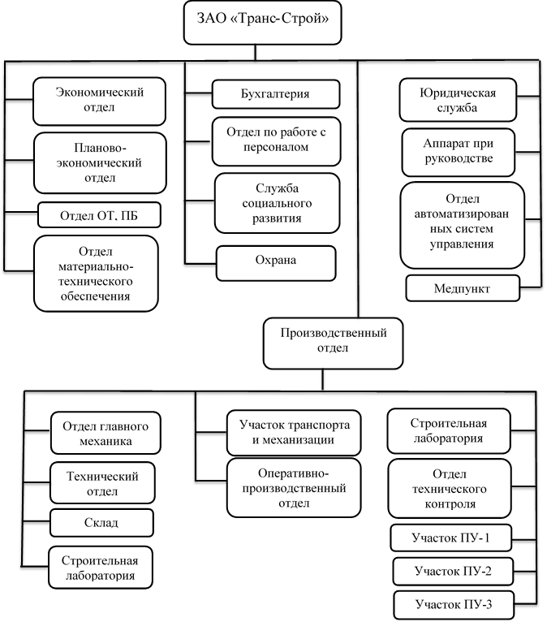
Рисунок А.1 – Организационная структура ЗАО «Транс-Строй»

Продолжение приложения А

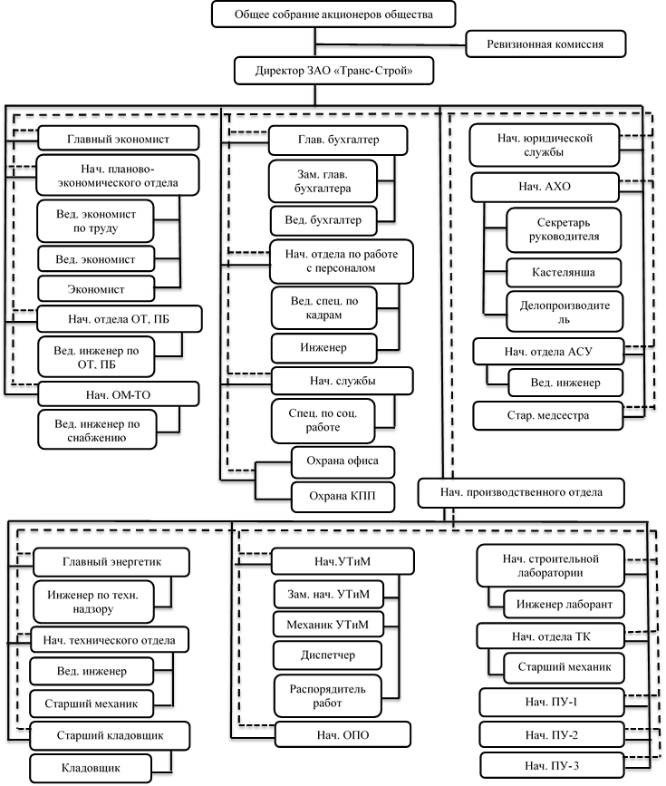
Рисунок А.2 – Структура управления ЗАО «Транс-Строй»

Приложение Б

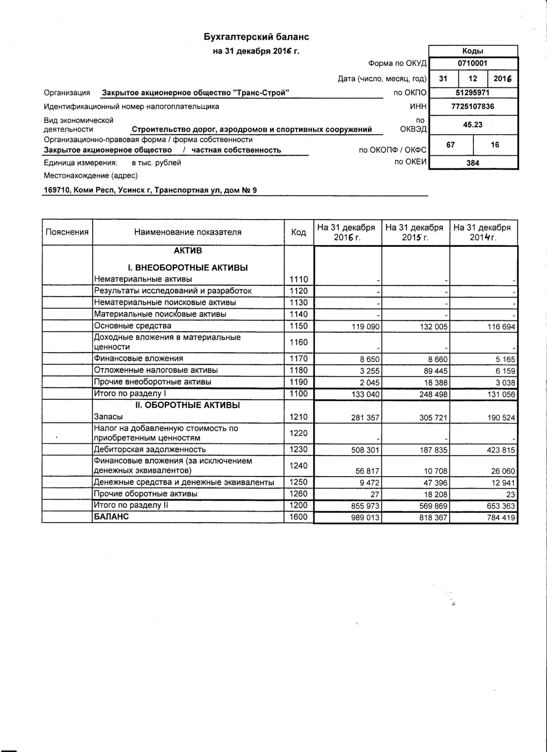

Продолжение приложения Б

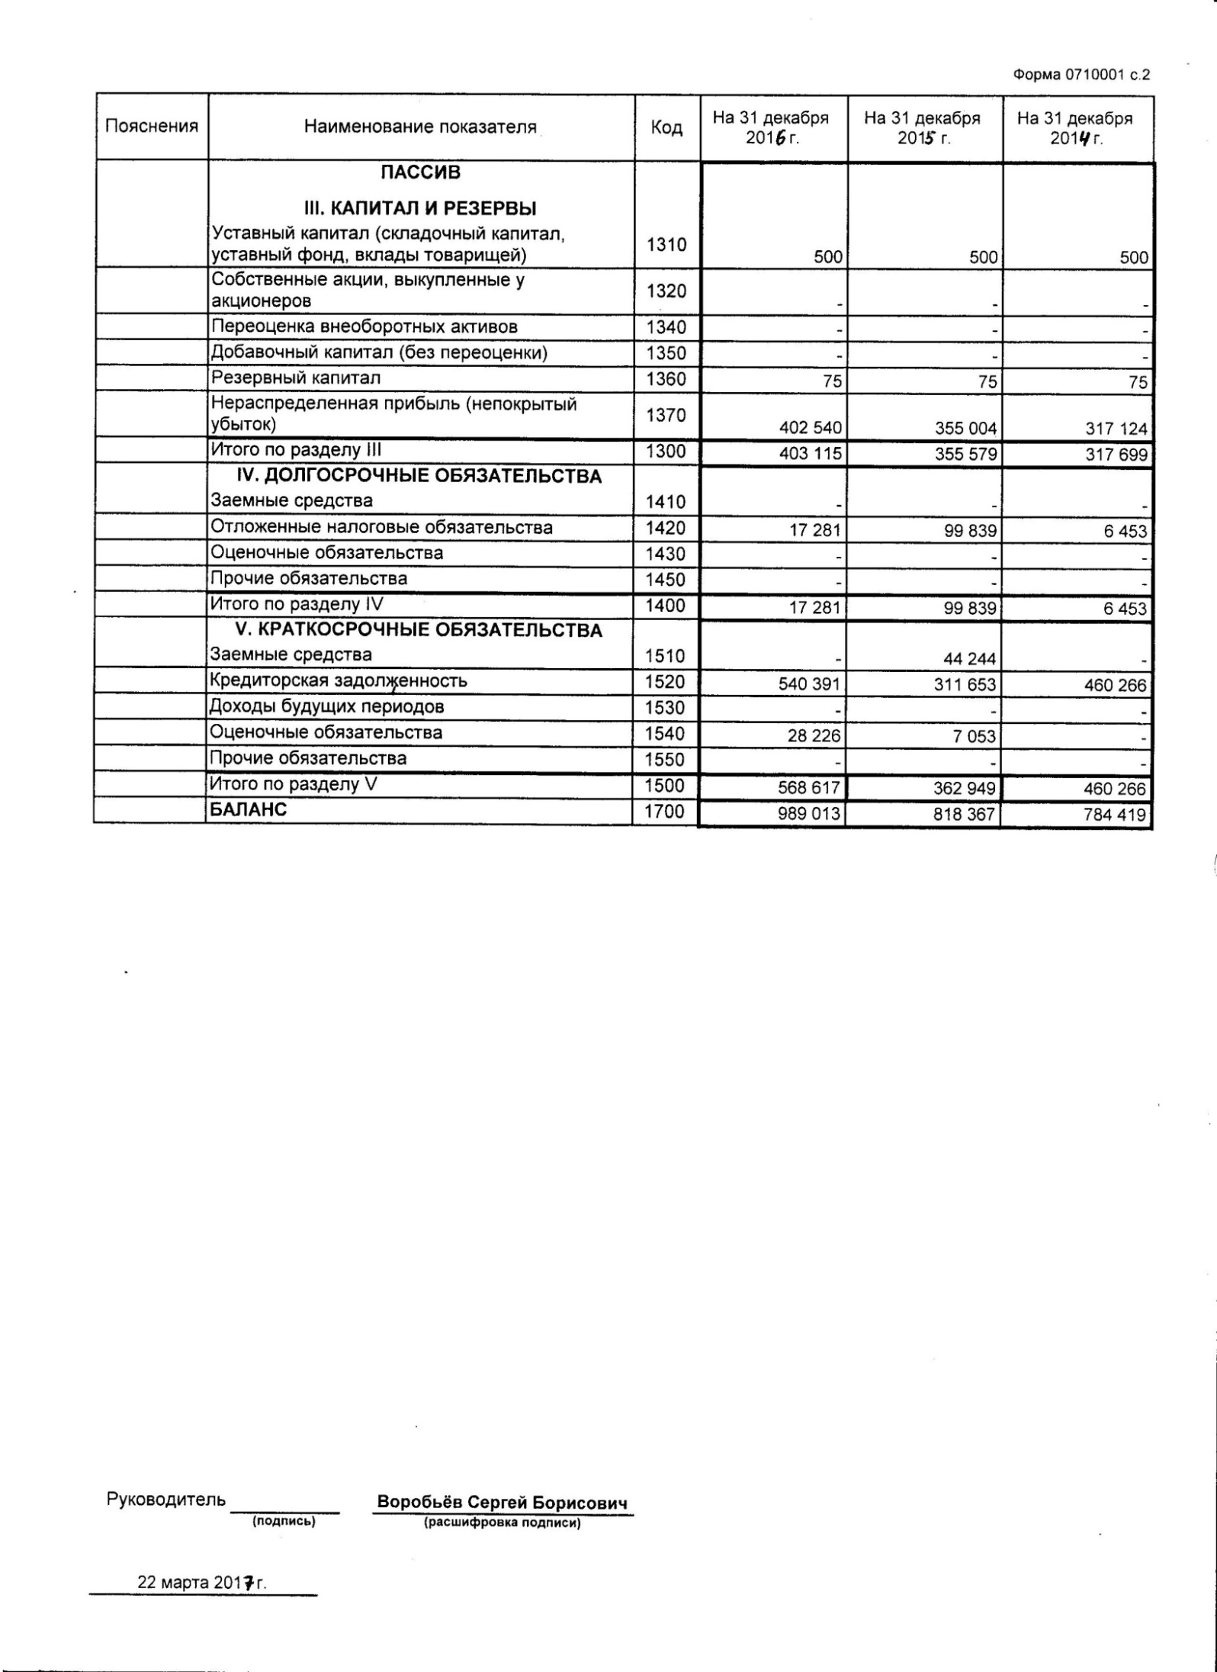

Приложение В

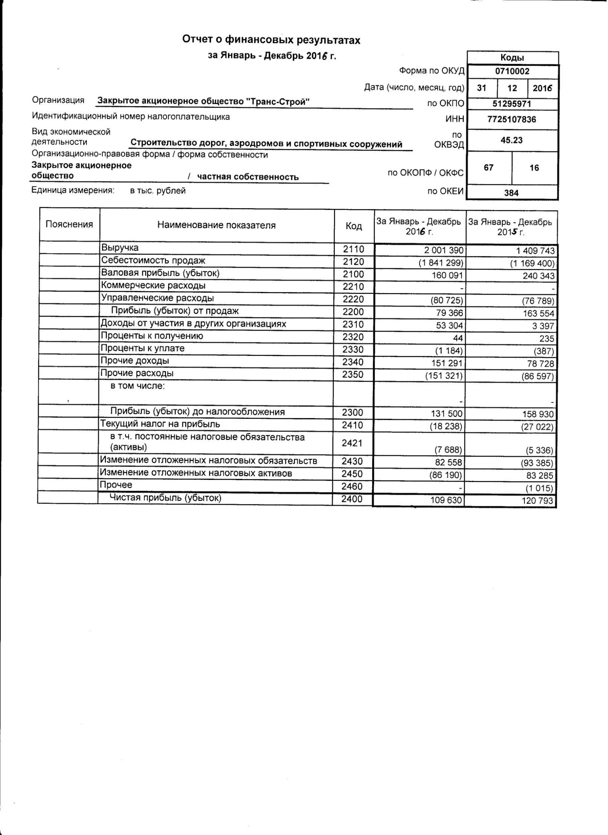

Продолжение приложения В

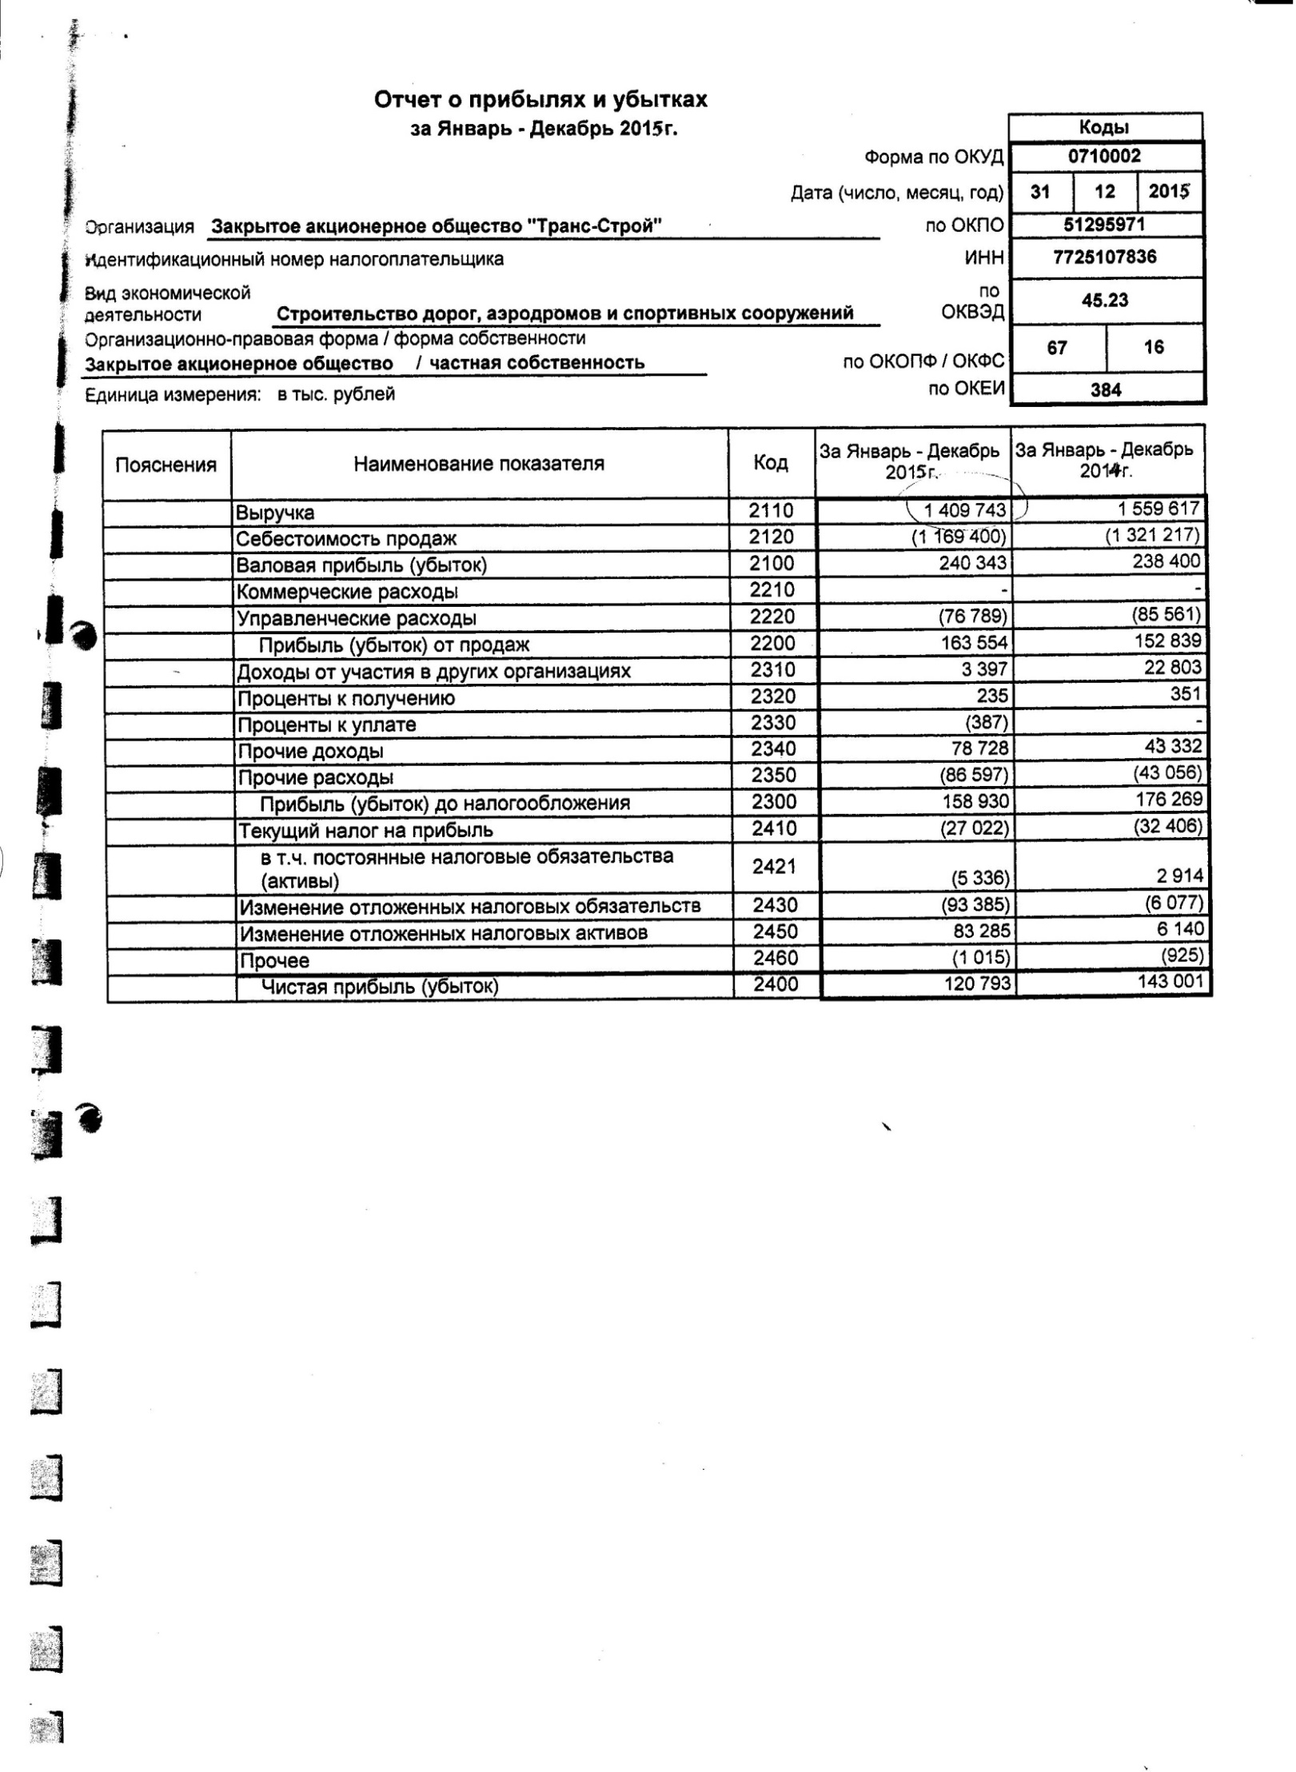

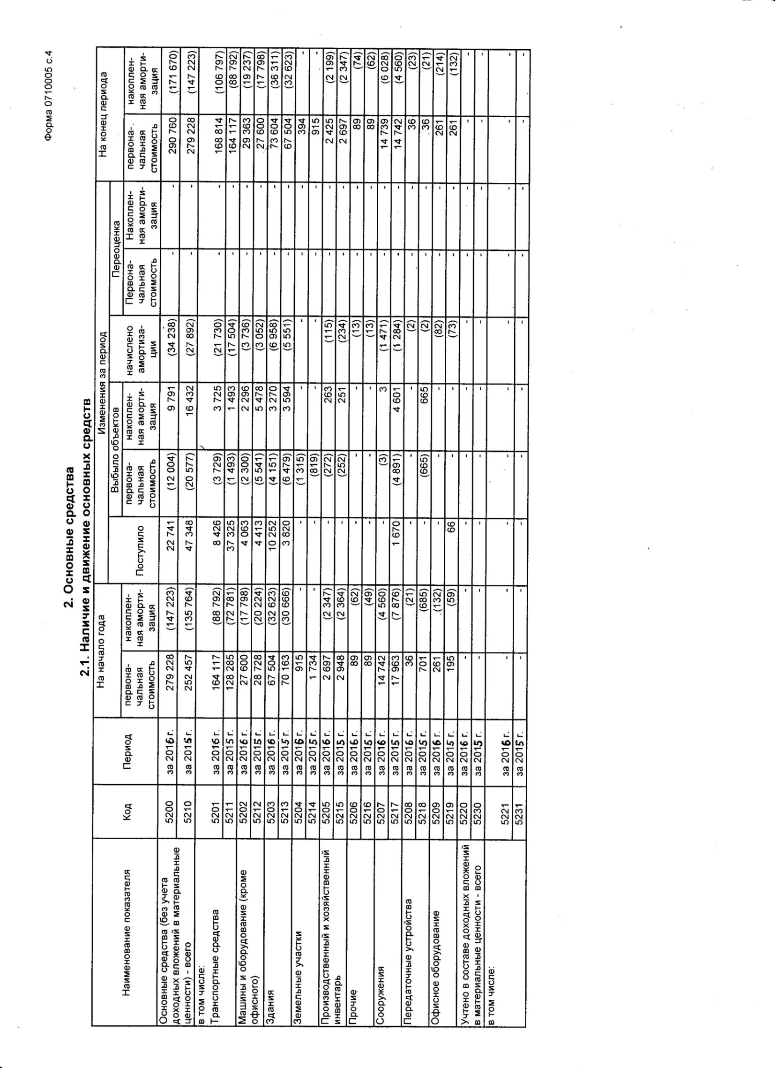
Приложение Г
Продолжение приложения Г
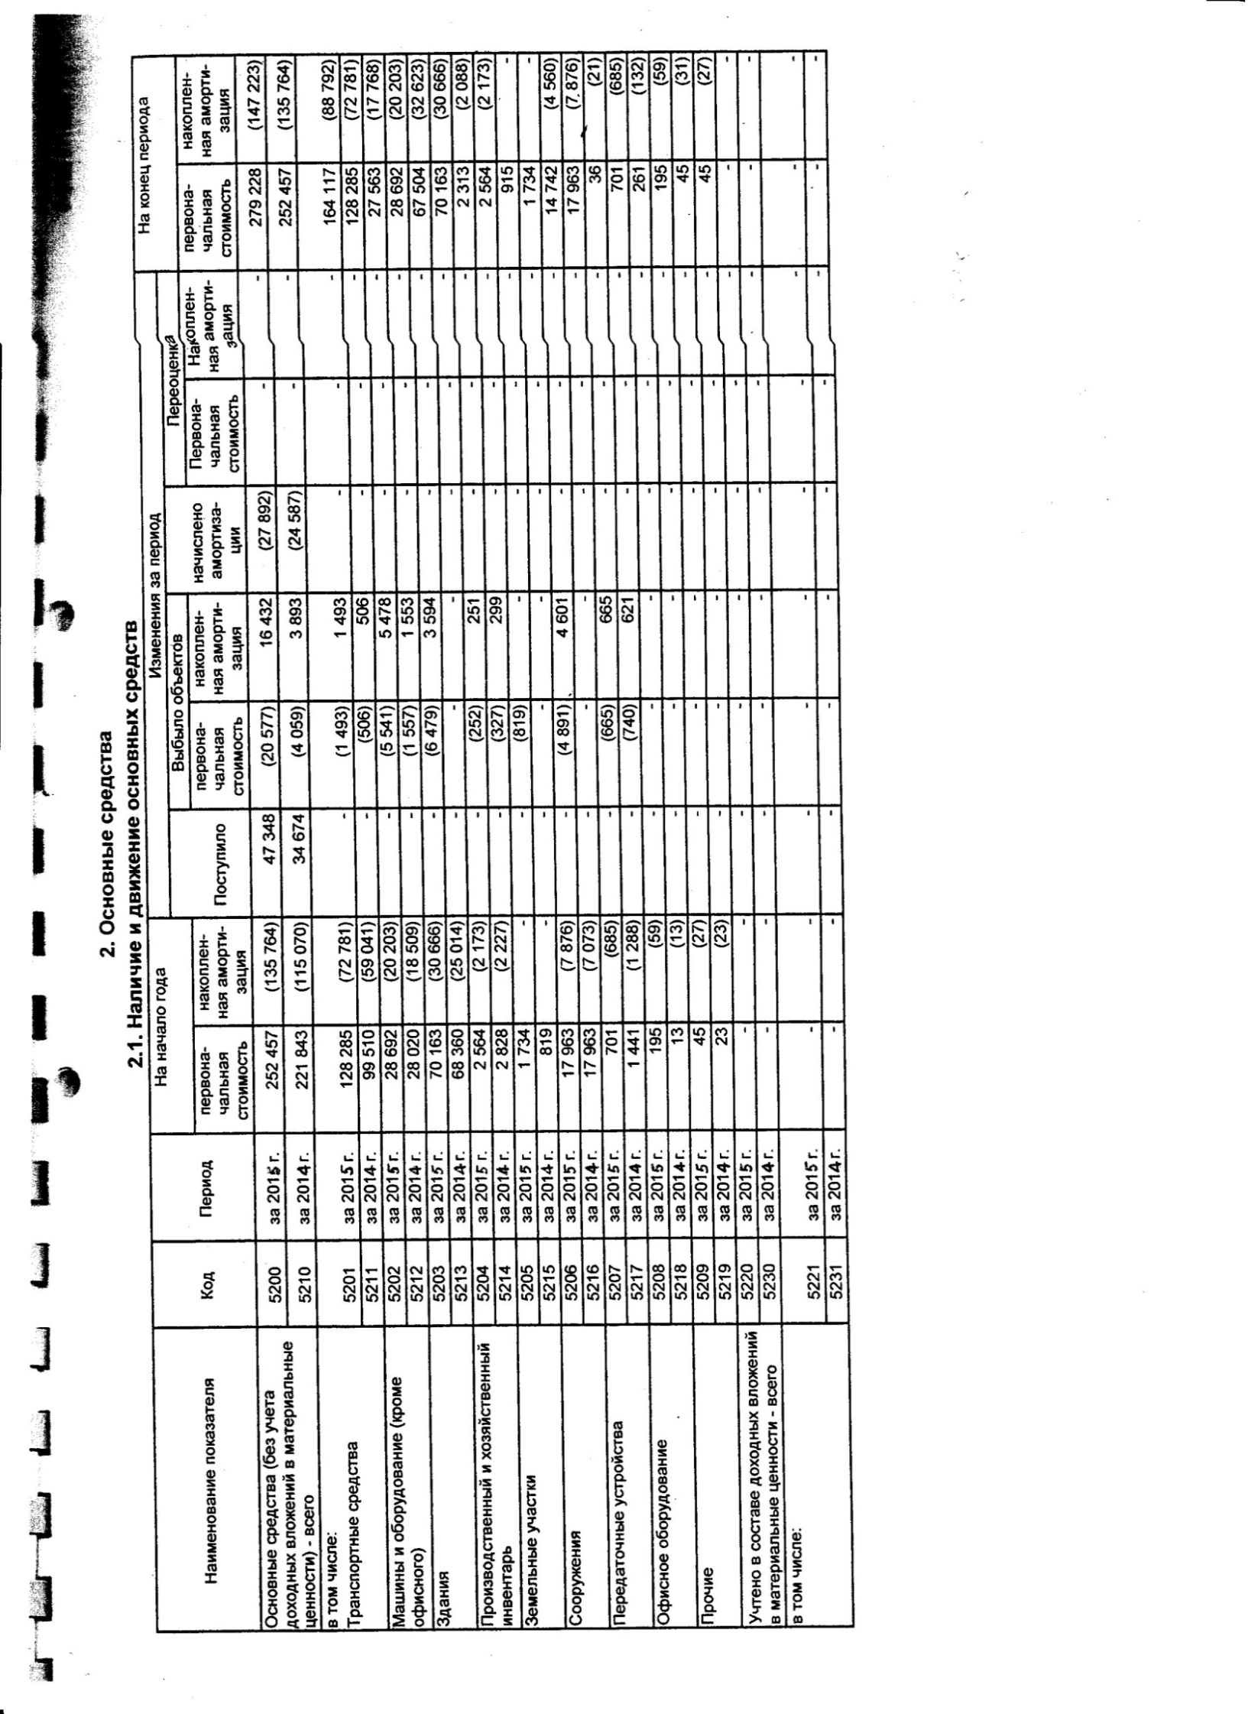
Приложение Д

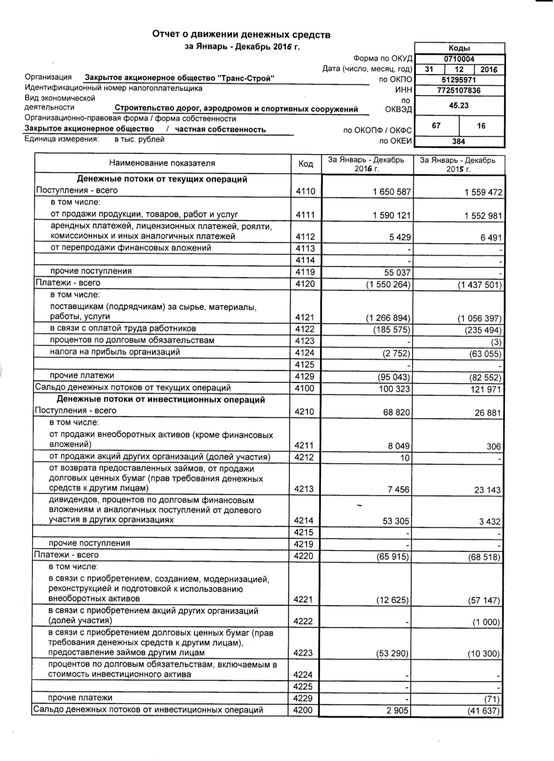
Продолжение приложения Д

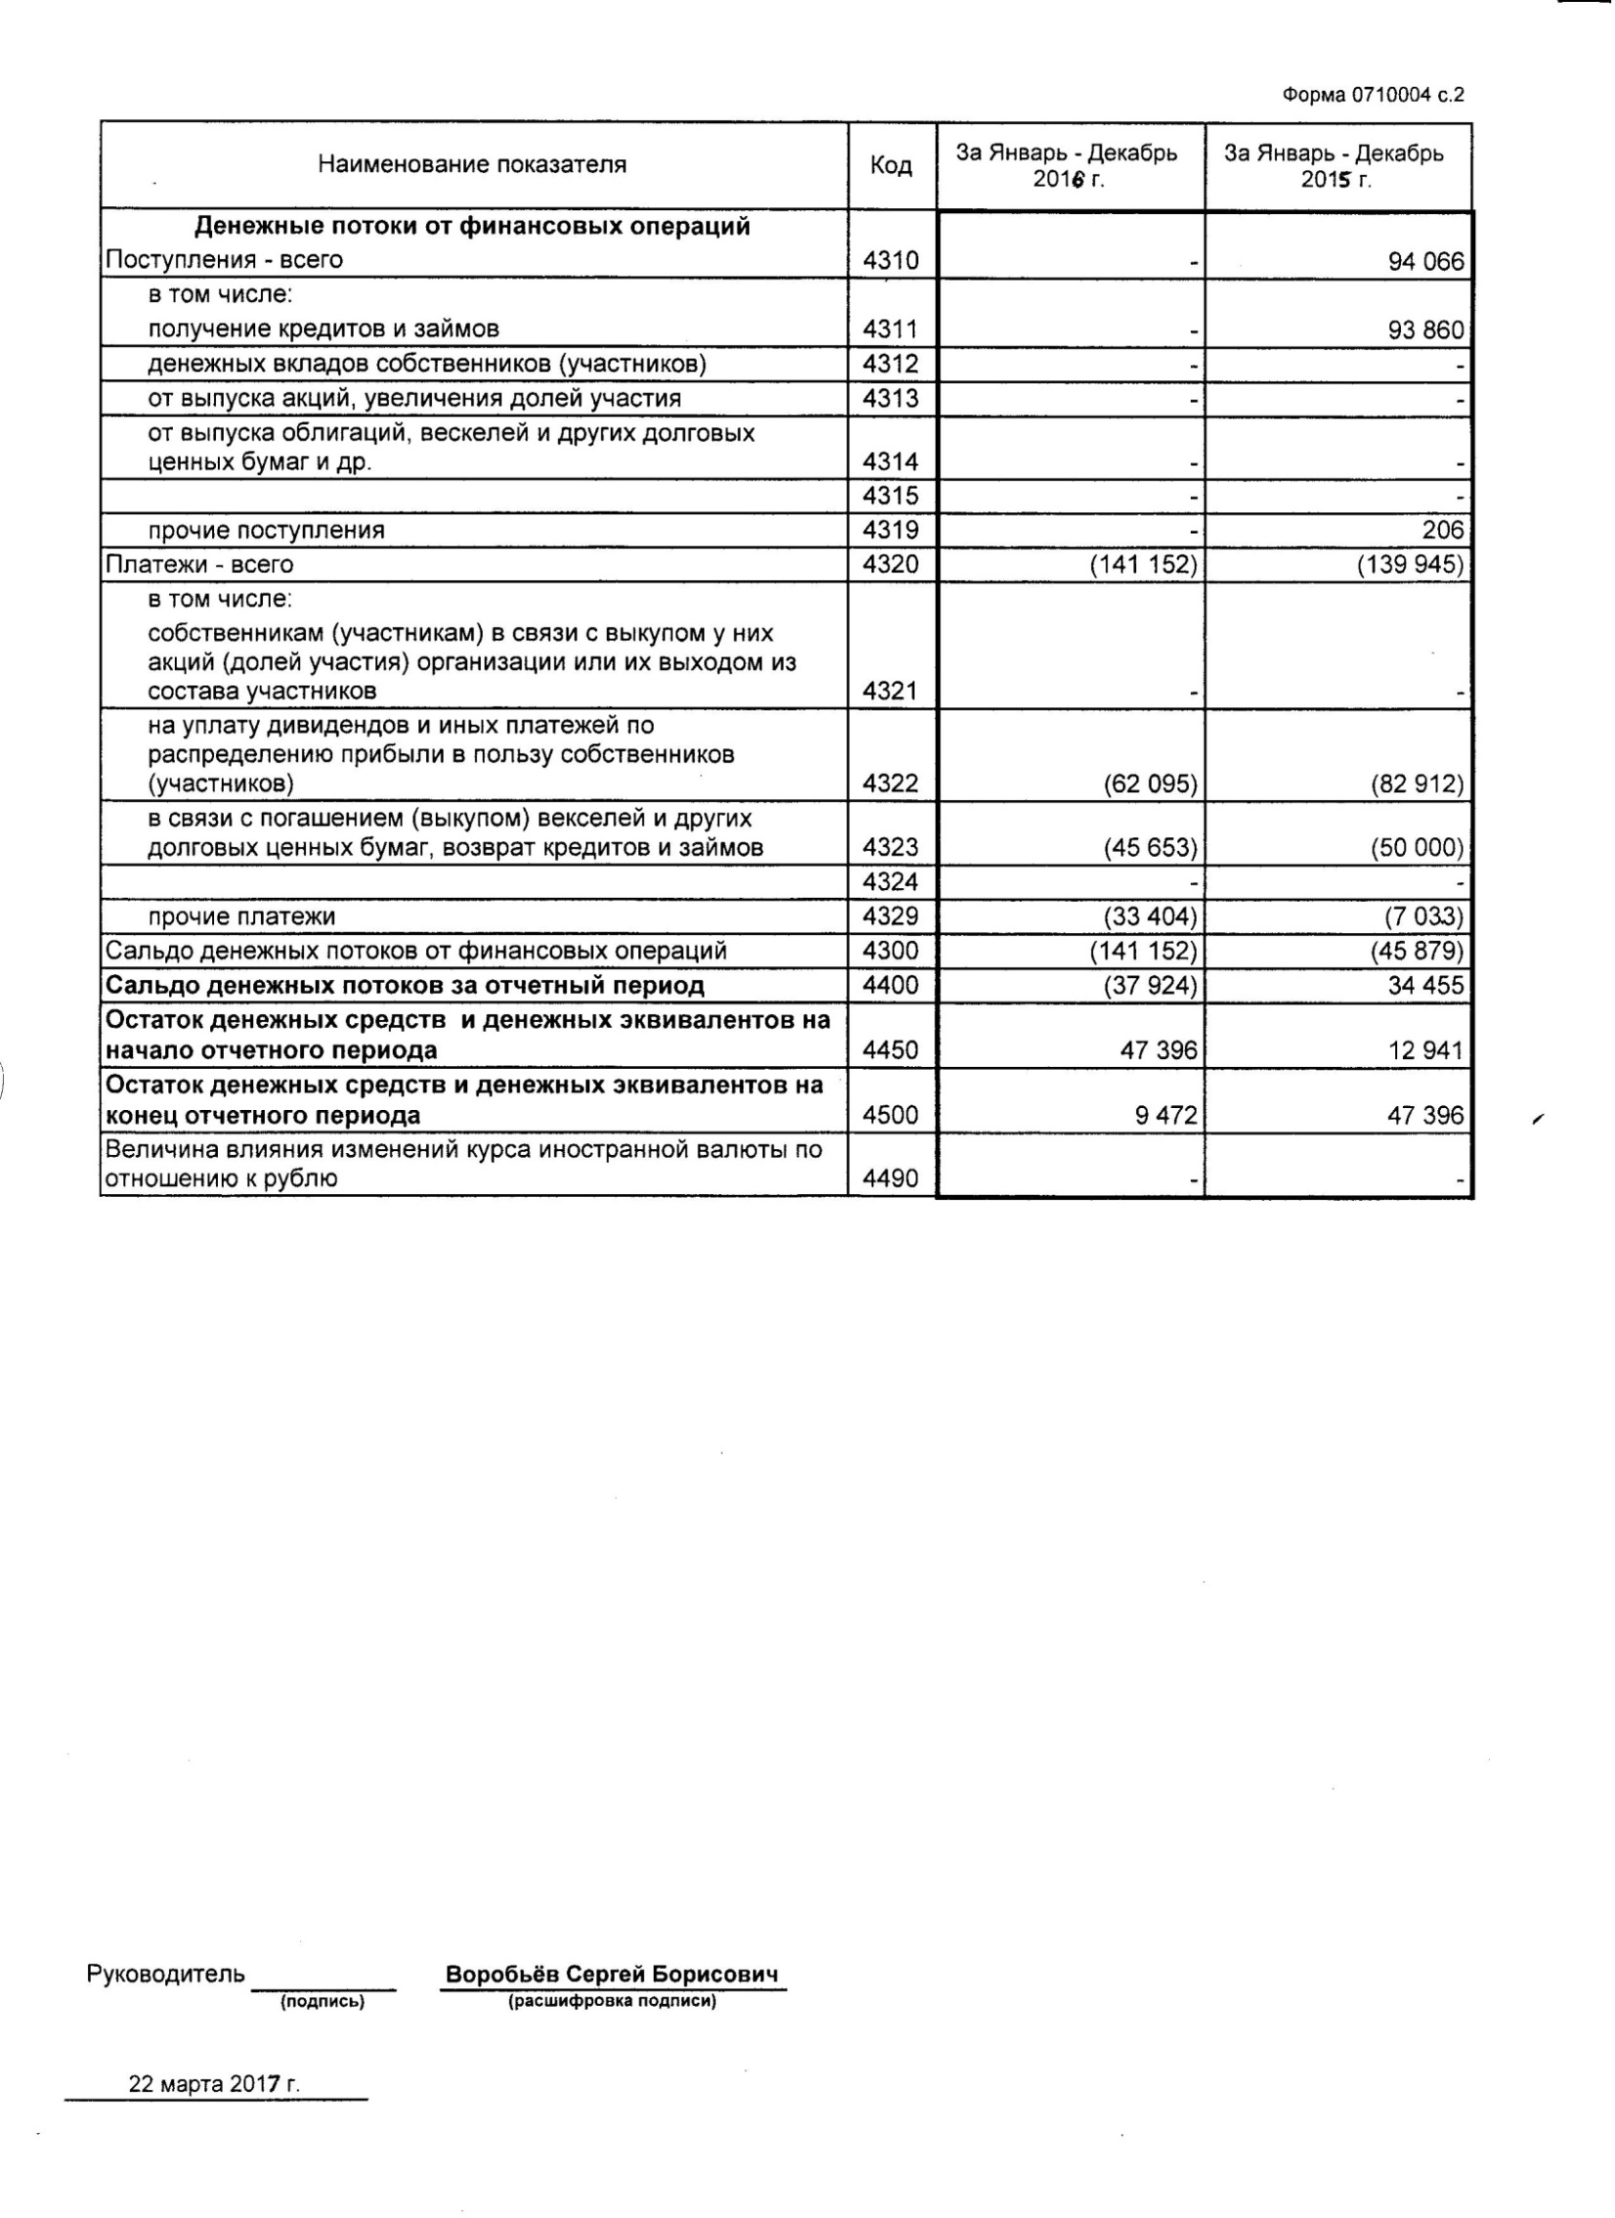

Продолжение приложения Д

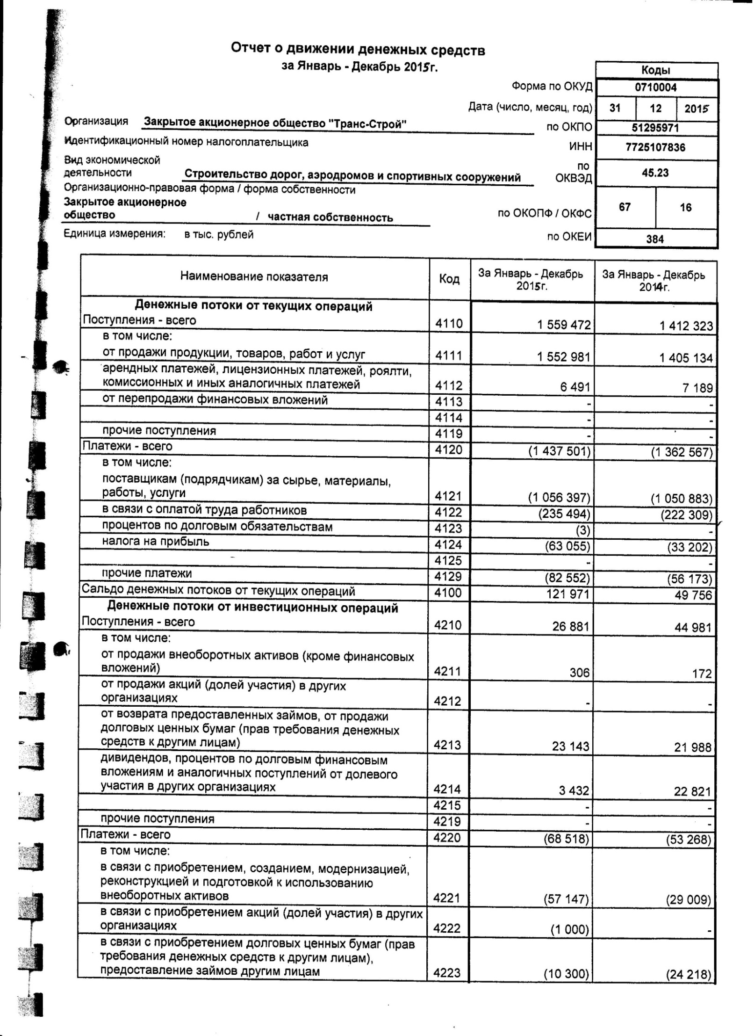
Продолжения приложения Д


